TRƯỜNG ĐẠI HỌC NGUYỄN TẤT THÀNH
KHOA CÔNG NGHỆ THÔNG TIN



ĐỀ TÀI MÔN HỆ THỐNG THÔNG TIN DOANH NGHIỆP
PHÂN TÍCH THIẾT KẾ HỆ THỐNG
QUẢN LÝ QUÁN CAFFE

Giảng viên hướng dẫn: TS. NGUYỄN KIM QUỐC
Sinh viên thực hiện: NGUYỄN QUANG THỊNH
MSSV: 2300000067
Khoá: K23
Ngành/ chuyên ngành: Công nghệ Thông tin

Tp HCM, tháng 11 năm 2023

TRƯỜNG ĐẠI HỌC NGUYỄN TẤT THÀNH
KHOA CÔNG NGHỆ THÔNG TIN



ĐỀ TÀI MÔN HỆ THỐNG THÔNG TIN DOANH NGHIỆP
PHÂN TÍCH THIẾT KẾ HỆ THỐNG
QUẢN LÝ QUÁN CAFFE

Giảng viên hướng dẫn: TS. NGUYỄN KIM QUỐC
Sinh viên thực hiện: NGUYỄN QUANG THỊNH
MSSV: 2300000067
Khoá: K23
Ngành/ chuyên ngành: Công nghệ Thông tin

Tp HCM, tháng 11 năm 2023

LỜI CẢM ƠN

Lời đầu tiên, em xin chân thành cảm ơn thầy đã truyền đạt cho em nhiều kiến thức quý báu trong suốt thời gian tham gia môn học, và đã tận tình hướng dẫn em hoàn thành và trình bày tốt báo cáo này.
Do hạn chế về kiến thức và kinh nghiệm, thời gian nên báo cáo này không tránh khỏi sai sót. Em mong nhận được sự đóng góp ý kiến từ thầy.
Em xin chân thành cảm ơn!

TRƯỜNG ĐẠI HỌC NGUYỄN TẤT THÀNH  TRUNG TÂM KHẢO THÍ | KỲ THI KẾT THÚC HỌC PHẦN  HỌC KỲ …..… NĂM HỌC 2022 - 2023
PHIẾU CHẤM THI TIỂU LUẬN/ĐỒ ÁN
BM-ChT-11
Môn thi: Hệ thống Thông tin Doanh nghiệp Lớp học phần:
Nhóm sinh viên thực hiện :
1. Nguyễn Quang Thịnh Tham gia đóng góp:
2. Tham gia đóng góp:
3. Tham gia đóng góp:
4. Tham gia đóng góp:
5. Tham gia đóng góp:
6. Tham gia đóng góp:
7. Tham gia đóng góp:
8. Tham gia đóng góp:
Ngày thi: Phòng thi:
Đề tài tiểu luận/báo cáo của sinh viên : Phân tích thiết kế hệ thống quản lý quán caffe

Phần đánh giá của giảng viên (căn cứ trên thang rubrics của môn học):
Tiêu chí (theo CĐR HP) | Đánh giá của GV | Điểm tối đa | Điểm đạt được
Cấu trúc của báo cáo
Nội dung
- Các nội dung thành phần
- Lập luận
- Kết luận
Trình bày
TỔNG ĐIỂM
Giảng viên chấm thi
(ký, ghi rõ họ tên)

MỤC LỤC
LỜI CẢM ƠN i
MỤC LỤC iii
DANH MỤC BẢNG v
DANH MỤC HÌNH vi
KÍ HIỆU CÁC CỤM TỪ VIẾT TẮT vii
CHƯƠNG 1: TỔNG QUAN ĐỀ TÀI 1
1.1 TỔNG QUAN VỀ HỆ THỐNG QUẢN LÝ QUÁN CAFFE 1
1.2 TÍNH CẤP THIẾT CỦA ĐỀ TÀI 1
1.3 MỤC TIÊU NGHIÊN CỨU 2
1.4 ĐỐI TƯỢNG NGHIÊN CỨU 2
1.5 PHƯƠNG PHÁP NGHIÊN CỨU 2
1.6 BỐ CỤC ĐỀ TÀI 2
CHƯƠNG 2: MÔ HÌNH VÀ QUY TRÌNH HỆ THỐNG 4
2.1 GIỚI THIỆU VỀ DOANH NGHIỆP 4
2.2 HỆ THỐNG THÔNG TIN DOANH NGHIỆP 4
2.3 CÁC CÔNG NGHỆ SỬ DỤNG ĐỂ THIẾT KẾ HỆ THỐNG VÀ PHẦN MỀM 5
2.3.1 C# 5
2.3.2 Winform 6
2.3.3 .Net Framework 7
2.3.4 SQL Server 8
2.3.5 Phần mềm StarUML 9
CHƯƠNG 3: PHÂN TÍCH VÀ GIẢI PHÁP 10
3.1 PHÂN TÍCH VÀ KHẢO SÁT YÊU CẦU HỆ THỐNG 10
3.1.1 Quy trình cập nhật thông tin sản phẩm 11
3.1.2 Quy trình thống kê 11
3.1.3 Quy trình cập nhật thông tin nhân viên 11
3.1.4 Quy trình hoạt động của quán 11
3.2 MÔ HÌNH USE CASE 12
3.2.1 Các tác nhân của hệ thống 12
3.2.2 Các biểu đồ Use case của hệ thống 12
3.2.3 Đặc tả use case hệ thống 15
CHƯƠNG 4: TRIỂN KHAI HỆ THỐNG THÔNG TIN 32
4.1 SƠ ĐỒ LỚP DIAGRAM 32
4.2 SƠ ĐỒ HOẠT ĐỘNG 32
4.3 BIỂU ĐỒ TUẦN TỰ 36
4.4 THIẾT KẾ CSDL 39
4.5 THIẾT KẾ GIAO DIỆN 42
4.5.1 Form đăng nhập 42
4.5.2 Form quản lý chính 43
4.5.3 Form admin 44
4.5.4 Form thông tin tài khoản đăng nhập 47
4.5.5 Form chức năng phím tắt 48
4.5.6 Một số chức năng cơ bản của chương trình 48
4.6 CÁC CHI PHÍ VÀ THIẾT KẾ HẠ TẦNG HỆ THỐNG 49
4.6.1 Bảng chi phí báo giá 49
4.6.2 Sơ đồ hạ tầng mạng 49
CHƯƠNG 5: KẾT LUẬN VÀ HƯỚNG PHÁT TRIỂN 50
5.1 KẾT LUẬN 50
5.2 ĐỀ XUẤT 51
DANH MỤC TÀI LIỆU THAM KHẢO 53

DANH MỤC BẢNG
Bảng 3.1: Bảng đặc tả use case đăng nhập 15
Bảng 3.2: Bảng đặc tả use case đổi mật khẩu 16
Bảng 3.3: Bảng đặc tả use case quản lý bàn và gọi món 17
Bảng 3.4: Bảng đặc tả use case quản lý thanh toán 18
Bảng 3.5: Bảng đặc tả use case quản lý thống kê tồn kho 19
Bảng 3.6: Bảng đặc tả use case quản lý danh mục món 20
Bảng 3.7: Bảng đặc tả use case quản lý món 21
Bảng 3.8: Bảng đặc tả use case quản lý thông tin nhân viên 22
Bảng 3.9: Bảng đặc tả use case thống kê doanh thu 23
Bảng 3.10: Bảng đặc tả use case quản lý thống kê hàng tồn kho 24
Bảng 3.11: Bảng đặc tả use case cập nhật danh mục món 25
Bảng 3.12: Bảng đặc tả use case cập nhật món 26
Bảng 3.13: Bảng đặc tả use case tìm kiếm món 27
Bảng 3.14: Bảng đặc tả use case phân quyền 27
Bảng 3.15: Bảng đặc tả use case cập nhật thông tin 28
Bảng 3.16: Bảng đặc tả use case cập nhật gọi món vào bàn và hóa đơn 29
Bảng 3.17: Bảng đặc tả use case thêm hoặc xóa món ra khỏi bàn 30
Bảng 3.18: Bảng đặc tả use case chuyển bàn 31
Bảng 4.1: Bảng báo giá chi tiết cài đặt hệ thống 49

DANH MỤC HÌNH
Hình 3.1: Sơ đồ tổ chức cửa hàng 10
Hình 3.2: Sơ đồ use case tổng quát hệ thống 13
Hình 3.3: Sơ đồ use case chi tiết của quản lý viên 14
Hình 3.4: Sơ đồ use case chi tiết của nhân viên 14
Hình 4.1: Sơ đồ lớp diagram của hệ thống 32
Hình 4.2: Sơ đồ hoạt động đăng nhập 32
Hình 4.3: Sơ đồ hoạt động thay đổi thông tin tài khoản 33
Hình 4.4: Sơ đồ hoạt động nhận khách và chuyển bàn 33
Hình 4.5: Sơ đồ hoạt động thanh toán 34
Hình 4.6: Sơ đồ hoạt động thống kê doanh thu 34
Hình 4.7: Sơ đồ hoạt động cập nhật, thêm danh sách món 35
Hình 4.8: Sơ đồ hoạt động cập nhật, thêm danh mục món 35
Hình 4.9: Sơ đồ hoạt động cập nhật danh sách nhân viên 36
Hình 4.10: Biểu đồ tuần tự đăng nhập 36
Hình 4.11: Biểu đồ tuần tự thay đổi thông tin tài khoản 37
Hình 4.12: Biểu đồ tuần tự nhận khách và chuyển bàn 37
Hình 4.13: Biểu đồ tuần tự thanh toán 37
Hình 4.14: Biểu đồ tuần tự thống kê doanh thu 37
Hình 4.15: Biểu đồ tuần tự cập nhật danh sách món 38
Hình 4.16: Biểu đồ tuần tự thêm món mới 38
Hình 4.17: Biểu đồ tuần tự tìm kiếm món ăn gần đúng 38
Hình 4.18: Biểu đồ tuần tự cập nhật danh mục món 38
Hình 4.19: Biểu đồ tuần tự thêm danh mục món mới 39
Hình 4.20: Biểu đồ tuần tự cập nhật danh sách nhân viên 39
Hình 4.21: Biểu đồ tuần tự thêm tài khoản nhân viên 39
Hình 4.22: Sơ đồ Diagram cơ sở dữ liệu 42
Hình 4.23: Form Đăng nhập 42
Hình 4.24: Form trang quản lý chính 43
Hình 4.25: Form trang quản lý chính lựa chọn danh mục món ăn 43
Hình 4.26: Form trang quản lý chính lựa chọn món ăn muốn thêm vào hóa đơn 43
Hình 4.27: Form trang chính chức năng chuyển bàn 44
Hình 4.28: Form admin trang Doanh thu 45
Hình 4.29: Form admin trang Thức ăn 45
Hình 4.30: Form admin trang Thức ăn chức năng tìm kiếm gần đúng 46
Hình 4.31: Form admin trang Danh mục 46
Hình 4.32: Form admin trang Tài khoản 46
Hình 4.33: Form thông tin quản lý quán caffe 47
Hình 4.34: Form thông tin cá nhân 47
Hình 4.35: Form thông tin phím tắt 48
Hình 4.36: Sơ đồ kết cấu hạ tầng mạng hệ thống 49

KÍ HIỆU CÁC CỤM TỪ VIẾT TẮT

Chữ viết tắt | Ý nghĩa
DAL | Data Access Layer
DTO | Data Transfer Object
.NET | Nền tảng lập trình cho các ứng dụng Windown

CHƯƠNG 1: TỔNG QUAN ĐỀ TÀI
1.1 TỔNG QUAN VỀ HỆ THỐNG QUẢN LÝ QUÁN CAFFE
Hiện nay, trong bối cảnh chuyển đổi số ngày càng trở thành nhu cầu thiết yếu, các bệnh viện và cơ sở y tế cũng đang tập trung triển khai những giải pháp công nghệ nhằm cải thiện hiệu quả vận hành và chất lượng dịch vụ. Tuy nhiên, việc áp dụng những hệ thống quản lý hiện đại đôi khi gặp khó khăn về ngân sách và quy mô triển khai, đặc biệt với các đơn vị cần tích hợp nhiều mảng quản lý khác nhau.
Đối với Bệnh viện An Bình, nhu cầu vận hành ổn định và kiểm soát chất lượng dịch vụ theo các tiêu chuẩn y tế hiện hành đòi hỏi một hệ thống không chỉ đáp ứng yêu cầu quản lý nội bộ mà còn đảm bảo tính minh bạch và hiệu quả trong việc giám sát hoạt động. Vì vậy, một hệ thống quản lý tích hợp vừa đơn giản, vừa đáp ứng đầy đủ các chức năng quản lý xe và chất lượng y tế là giải pháp cấp thiết để cải thiện hiệu suất vận hành và nâng cao chất lượng phục vụ bệnh nhân.
1.2 TÍNH CẤP THIẾT CỦA ĐỀ TÀI
Trong bối cảnh chuyển đổi số ngày càng trở thành xu thế tất yếu, ngành y tế đối mặt với áp lực lớn trong việc nâng cao chất lượng dịch vụ và tối ưu hóa quản lý vận hành. Bệnh viện An Bình, với lưu lượng bệnh nhân lớn và hoạt động phức tạp, đang cần một hệ thống quản lý tích hợp để đáp ứng yêu cầu này. Thách thức hiện nay bao gồm việc kiểm soát chất lượng theo các tiêu chuẩn nghiêm ngặt, tối ưu hóa quản lý phương tiện và tài nguyên, cũng như giảm thiểu hao phí nhân lực. Đề tài xây dựng hệ thống quản lý chất lượng và quản lý xe tại Bệnh viện An Bình mang tính cấp thiết, không chỉ giúp tự động hóa quy trình, tăng tính minh bạch mà còn đặt nền tảng cho sự phát triển bền vững. Hệ thống này không chỉ giải quyết các vấn đề nội tại của bệnh viện mà còn nâng cao trải nghiệm bệnh nhân, tạo lợi thế cạnh tranh và đáp ứng kỳ vọng về một nền y tế hiện đại.
1.3 MỤC TIÊU NGHIÊN CỨU
Mục tiêu của nghiên cứu là xây dựng một hệ thống quản lý tích hợp nhằm tối ưu hóa quy trình vận hành tại Bệnh viện An Bình.
- Đảm bảo tự động hóa quy trình quản lý chất lượng y tế, đáp ứng đầy đủ 83 tiêu chí chính và 1.596 tiêu chí chi tiết do Bộ Y tế quy định.
- Hỗ trợ quản lý xe hiệu quả, bao gồm theo dõi nhiên liệu, quãng đường di chuyển, lịch sửa chữa, bảo trì định kỳ và đăng kiểm, tối ưu hóa chi phí và tăng hiệu quả sử dụng phương tiện.
- Nâng cao chất lượng dịch vụ chăm sóc sức khỏe, giảm thiểu sai sót, tăng cường tính minh bạch và hiệu suất trong vận hành.
- Tích hợp quản lý chất lượng và quản lý xe vào một hệ thống đồng bộ, hỗ trợ ra quyết định chính xác và kịp thời.
Đặt nền tảng cho chuyển đổi số bền vững, giúp bệnh viện gia tăng năng lực cạnh tranh và phát triển lâu dài.
1.4 ĐỐI TƯỢNG VÀ PHẠM VI NGHIÊN CỨU
Đối tượng nghiên cứu của đề tài bao gồm:
- Hệ thống quản lý chất lượng y tế tại Bệnh viện An Bình, với trọng tâm là các tiêu chí quản lý chất lượng do Bộ Y tế quy định, bao gồm 83 tiêu chí chính và 1.596 tiêu chí chi tiết.
- Hệ thống quản lý phương tiện vận hành của bệnh viện, bao gồm các hoạt động giám sát và quản lý nhiên liệu, quãng đường di chuyển, lịch sửa chữa, bảo trì định kỳ và đăng kiểm phương tiện.
- Các quy trình vận hành nội bộ liên quan đến việc quản lý chất lượng và phương tiện, nhằm tích hợp chúng vào một hệ thống đồng bộ để nâng cao hiệu quả quản lý.
- Nhân sự và các bộ phận liên quan đến quản lý chất lượng và vận hành phương tiện, bao gồm đội ngũ y tế, nhân viên vận hành và lãnh đạo bệnh viện.
Phạm vi nghiên cứu của đề tài tập trung vào:
- Triển khai hệ thống trên nền tảng công nghệ PHP: Sử dụng PHP để xây dựng chương trình quản lý.
- Ứng dụng mô hình ba lớp (Three-tier architecture): Phân tách chương trình thành các tầng giao diện, xử lý nghiệp vụ và truy cập dữ liệu để đảm bảo tính linh hoạt và bảo trì dễ dàng.
- Cơ sở dữ liệu MySQL: Lựa chọn MySQL làm nền tảng quản lý dữ liệu, đảm bảo khả năng lưu trữ và truy vấn hiệu quả cho hệ thống.
- Tích hợp các chức năng quản lý chất lượng và phương tiện: Thiết kế một hệ thống đồng bộ, hỗ trợ đầy đủ các tính năng như theo dõi tiêu chí chất lượng, giám sát phương tiện, và báo cáo thông tin.
- Phạm vi áp dụng thực tiễn: Hệ thống được xây dựng và áp dụng thử nghiệm tại Bệnh viện An Bình, tập trung vào nhu cầu thực tế và tính khả thi trong quản lý chất lượng và vận hành phương tiện.
1.5 PHƯƠNG PHÁP NGHIÊN CỨU
Để thực hiện đề tài, các phương pháp nghiên cứu được áp dụng bao gồm:
- Phương pháp thu thập và phân tích tài liệu: Nghiên cứu các tài liệu liên quan đến quản lý chất lượng y tế, tiêu chí đánh giá của Bộ Y tế, và các quy trình quản lý phương tiện tại bệnh viện. Thông qua đó, xác định các yêu cầu và tiêu chuẩn cần thiết cho hệ thống.
- Phương pháp khảo sát thực tiễn: Tiến hành khảo sát tại Bệnh viện An Bình để thu thập thông tin thực tế về hoạt động quản lý chất lượng, vận hành phương tiện, và nhu cầu cụ thể của người dùng hệ thống.
- Phương pháp phân tích hệ thống: Sử dụng kỹ thuật phân tích hệ thống để xác định các chức năng cần thiết, luồng thông tin, và cách tích hợp các quy trình quản lý chất lượng và quản lý phương tiện vào một hệ thống duy nhất.
- Phương pháp thiết kế và lập trình: Áp dụng mô hình ba lớp (Three-tier Architecture) để xây dựng hệ thống trên nền tảng PHP, sử dụng MySQL làm cơ sở dữ liệu. Quy trình thiết kế tuân thủ nguyên tắc đảm bảo tính đồng bộ, dễ bảo trì và mở rộng.
- Phương pháp kiểm thử hệ thống: Sau khi phát triển, hệ thống được kiểm thử để đảm bảo tính chính xác, ổn định và đáp ứng các yêu cầu thực tiễn. Kiểm thử bao gồm cả kiểm thử chức năng (Functional Testing) và kiểm thử hiệu suất (Performance Testing).
- Phương pháp đánh giá và hoàn thiện: Thu thập phản hồi từ các bên liên quan, bao gồm đội ngũ y tế và nhân viên quản lý phương tiện, để cải thiện và tối ưu hóa hệ thống trước khi triển khai chính thức.
Các phương pháp này phối hợp chặt chẽ nhằm đảm bảo hệ thống quản lý chất lượng và quản lý xe được thiết kế phù hợp với nhu cầu thực tế và đạt hiệu quả cao nhất.
1.6 BỐ CỤC ĐỀ TÀI
Đề tài được chia thành 5 chương với nội dung cụ thể như sau:
- Chương 1: Tổng quan về đề tài
Chương này giới thiệu khái quát về đề tài, trình bày tính cấp thiết của việc xây dựng hệ thống quản lý chất lượng và quản lý xe tại Bệnh viện An Bình. Đồng thời, chương này cũng xác định rõ mục tiêu, đối tượng, phạm vi và phương pháp nghiên cứu, từ đó định hướng cụ thể cho các chương tiếp theo.
- Chương 2: Mô hình và Quy trình hệ thống
Chương này tập trung vào việc phân tích các yêu cầu và đặc trưng của hệ thống quản lý chất lượng và quản lý xe, bao gồm tiêu chí đánh giá chất lượng y tế và các yếu tố cần thiết trong quản lý phương tiện vận hành. Dựa trên các đặc điểm đã thu thập, chương này sẽ đề xuất mô hình hệ thống và quy trình triển khai nghiệp vụ.
- Chương 3: Phân tích và Giải pháp
Nội dung chương này bao gồm việc phân tích chi tiết các nhu cầu và yêu cầu của hệ thống quản lý chất lượng và quản lý xe, đồng thời đề xuất các giải pháp công nghệ để triển khai hệ thống. Chương này cũng xác định cách tích hợp các chức năng chính như theo dõi tiêu chí chất lượng, quản lý nhiên liệu, và giám sát phương tiện vào một hệ thống đồng bộ.
- Chương 4: Triển khai hệ thống thông tin
Chương này trình bày quá trình thiết kế và xây dựng hệ thống, từ việc thiết kế cơ sở dữ liệu trên nền tảng MySQL đến việc lập trình hệ thống theo mô hình ba lớp trên nền tảng PHP. Nội dung cũng bao gồm các bước kiểm thử để đảm bảo tính ổn định và hiệu quả của hệ thống trước khi triển khai.
- Chương 5: Kết luận và Hướng phát triển
Chương cuối cùng đánh giá lại các kết quả đã đạt được, phân tích các hạn chế của hệ thống, và đề xuất các hướng phát triển trong tương lai. Chương này sẽ đưa ra các giải pháp mở rộng nhằm cải thiện và hoàn thiện hệ thống, đáp ứng tốt hơn nhu cầu thực tế tại Bệnh viện An Bình.
CHƯƠNG 2: MÔ HÌNH VÀ QUY TRÌNH HỆ THỐNG
2.1 GIỚI THIỆU VỀ DOANH NGHIỆP
Bệnh viện An Bình là một cơ sở y tế công lập trực thuộc Sở Y tế TP.HCM, nằm tại địa chỉ 146 An Bình, Phường 7, Quận 5, TP.HCM. Với lịch sử hơn 100 năm hoạt động, bệnh viện đóng vai trò quan trọng trong việc cung cấp các dịch vụ chăm sóc sức khỏe cho người dân khu vực TP.HCM và các tỉnh lân cận.
Bệnh viện An Bình là bệnh viện đa khoa hạng I, sở hữu hơn 500 giường bệnh cùng đội ngũ y bác sĩ có trình độ chuyên môn cao, giàu kinh nghiệm. Các chuyên khoa chính tại đây bao gồm nội khoa, ngoại khoa, sản phụ khoa, nhi khoa, và các dịch vụ cận lâm sàng như xét nghiệm, chẩn đoán hình ảnh (CT, MRI), nội soi. Với sự hỗ trợ từ các thiết bị y tế hiện đại, bệnh viện đảm nhận điều trị từ các bệnh thông thường đến các ca phức tạp, đòi hỏi chuyên môn sâu.
Ngoài việc phục vụ khám chữa bệnh nội trú và ngoại trú, bệnh viện An Bình cũng cung cấp các dịch vụ theo yêu cầu, bao gồm khám bệnh VIP và chăm sóc sức khỏe định kỳ, nhằm đáp ứng nhu cầu của nhiều đối tượng bệnh nhân. Để nâng cao hiệu quả phục vụ, bệnh viện triển khai hệ thống đặt lịch trực tuyến, giúp bệnh nhân tiết kiệm thời gian và thuận tiện hơn trong việc đăng ký khám chữa bệnh.
Là một bệnh viện công lập lâu đời, An Bình không chỉ chú trọng vào việc nâng cao chất lượng dịch vụ y tế mà còn hướng đến cải tiến cơ sở vật chất và quy trình làm việc. Bệnh viện giữ vai trò quan trọng trong công tác chăm sóc sức khỏe cộng đồng và hỗ trợ tuyến dưới trong các trường hợp điều trị chuyên khoa. Với sự tận tâm trong công việc và định hướng phát triển bền vững, bệnh viện An Bình luôn là địa chỉ đáng tin cậy trong lĩnh vực y tế tại TP.HCM.
2.2 HỆ THỐNG THÔNG TIN DOANH NGHIỆP
Hệ thống thông tin quản lý (HTTTQL) tại Bệnh viện An Bình đóng vai trò quan trọng trong việc thu thập, xử lý, lưu trữ và phân phối thông tin phục vụ hoạt động quản lý, điều hành, và ra quyết định. Hệ thống này không chỉ đảm bảo liên lạc nội bộ mà còn tạo cầu nối giữa bệnh viện và môi trường bên ngoài, góp phần nâng cao chất lượng dịch vụ y tế.
Vai trò của HTTTQL tại Bệnh viện An Bình
HTTTQL nằm ở trung tâm hệ thống quản lý của bệnh viện, hỗ trợ ra các quyết định quan trọng như phân bổ nguồn lực, điều hành nhân sự, quản lý lịch trình khám chữa bệnh, và theo dõi tình trạng bệnh nhân. Hệ thống này cũng là trung gian giữa bệnh viện với môi trường bên ngoài, giúp thu thập thông tin từ thị trường y tế, các chính sách quản lý ngành, và phản hồi từ người dân.
Đối ngoại: Thu thập thông tin từ môi trường ngoài như nhu cầu dịch vụ y tế, phản hồi từ bệnh nhân, và các tiêu chuẩn ngành để điều chỉnh hoạt động của bệnh viện. Ví dụ: thông tin về chính sách bảo hiểm y tế hoặc các xu hướng mới trong ngành y.
Đối nội: Liên kết các bộ phận như phòng khám, khoa điều trị, bộ phận cận lâm sàng và hành chính để đảm bảo luồng thông tin thông suốt. Ví dụ: cung cấp thông tin hồ sơ bệnh án, tình trạng sử dụng giường bệnh, và quản lý kho thuốc.
Các thành phần chính của HTTTQL tại Bệnh viện An Bình
Con người:
- Là chủ thể vận hành và sử dụng hệ thống, bao gồm các bác sĩ, nhân viên y tế, nhân viên hành chính, và ban quản lý bệnh viện.
- Đội ngũ IT của bệnh viện đảm nhiệm việc duy trì và nâng cấp hệ thống, hỗ trợ giải quyết các vấn đề kỹ thuật.
Phần cứng máy tính (Computer Hardware):
- Bao gồm các thiết bị như máy chủ, máy tính để bàn, máy trạm tại các phòng khám và khoa điều trị, thiết bị chẩn đoán hình ảnh (CT, MRI) có tích hợp hệ thống xử lý thông tin.
- Các thiết bị này là công cụ kỹ thuật để thu thập, lưu trữ và truyền thông tin giữa các bộ phận trong bệnh viện.
Phần mềm máy tính (Computer Software):
- Sử dụng các phần mềm quản lý bệnh viện (HIS), phần mềm quản lý hồ sơ sức khỏe điện tử (EMR) để tự động hóa quy trình đăng ký, lưu trữ, và xử lý thông tin bệnh nhân.
- Các phần mềm hỗ trợ chẩn đoán hình ảnh và phân tích dữ liệu được lập trình để tối ưu hóa hiệu quả chẩn đoán và điều trị.
Cơ sở dữ liệu (Database):
- Bao gồm các tập hợp dữ liệu liên quan đến hồ sơ bệnh nhân, lịch sử điều trị, quản lý thuốc, và tình trạng giường bệnh.
- Cơ sở dữ liệu được tổ chức chặt chẽ để phục vụ các nhu cầu truy xuất và phân tích thông tin nhanh chóng, hỗ trợ các quyết định quản lý và điều trị.
Hệ thống mạng (Network System):
- Kết nối các bộ phận trong bệnh viện thông qua mạng nội bộ (LAN) và internet để chia sẻ dữ liệu và thông tin một cách hiệu quả.
- Hệ thống mạng được bảo mật cao để đảm bảo an toàn cho dữ liệu bệnh nhân và ngăn chặn rủi ro xâm nhập trái phép.
Tầm quan trọng của HTTTQL trong hoạt động bệnh viện
Hệ thống thông tin quản lý tại Bệnh viện An Bình không chỉ giúp tối ưu hóa quy trình vận hành mà còn đảm bảo việc ra quyết định chính xác dựa trên dữ liệu. Hệ thống này giúp nâng cao hiệu quả làm việc, giảm thiểu sai sót trong quản lý và điều trị, đồng thời cải thiện trải nghiệm của bệnh nhân. Với vai trò trung tâm trong hoạt động quản lý, HTTTQL đóng góp quan trọng vào sự phát triển bền vững và hiện đại hóa của bệnh viện.
2.3 CÁC CÔNG NGHỆ SỬ DỤNG ĐỂ THIẾT KẾ HỆ THỐNG VÀ PHẦN MỀM
2.3.1 PHP
PHP là một ngôn ngữ lập trình kịch bản phổ biến được sử dụng chủ yếu trong phát triển web, ra đời vào năm 1995 bởi Rasmus Lerdorf. Đây là một ngôn ngữ đơn giản, dễ học, và mạnh mẽ, cho phép nhúng trực tiếp vào HTML và tương tác với cơ sở dữ liệu một cách hiệu quả. PHP là ngôn ngữ lập trình hướng đối tượng, hỗ trợ các khái niệm như kế thừa, đa hình và đóng gói, giúp xây dựng các ứng dụng web quy mô lớn với cấu trúc rõ ràng.
Trong các ứng dụng web truyền thống, mã nguồn PHP được thực thi trực tiếp trên máy chủ bởi PHP Engine và gửi kết quả dưới dạng HTML đến trình duyệt người dùng. Với sự phát triển của các PHP Framework như Laravel, Symfony hay CodeIgniter, lập trình viên được cung cấp những công cụ mạnh mẽ theo kiến trúc MVC (Model-View-Controller), tối ưu hóa việc tổ chức mã nguồn và tăng cường khả năng bảo trì.
PHP hỗ trợ đa nền tảng và hoạt động tốt trên các máy chủ web phổ biến như Apache, Nginx. Ngôn ngữ này được tích hợp với các cơ sở dữ liệu như MySQL, PostgreSQL, và SQLite, cho phép xây dựng các ứng dụng web động và phản hồi nhanh. Hình dưới đây minh họa quy trình xử lý điển hình trong một ứng dụng PHP Framework, từ khi nhận yêu cầu từ trình duyệt cho đến trả lại phản hồi.
2.3.2 Web App
Web App là thuật ngữ dùng để mô tả các ứng dụng chạy trên nền tảng web, được xây dựng bằng các công nghệ như PHP, HTML, CSS, và JavaScript. PHP, một ngôn ngữ lập trình phía máy chủ phổ biến, đóng vai trò chính trong việc xử lý logic ứng dụng và giao tiếp với cơ sở dữ liệu. Web App sử dụng mô hình Client-Server, nơi trình duyệt (Client) gửi yêu cầu đến máy chủ (Server) để xử lý và trả về kết quả qua giao thức HTTP/HTTPS.
- Ưu điểm của Web App sử dụng PHP:
- Khả năng tương tác với cơ sở dữ liệu mạnh mẽ: PHP hỗ trợ nhiều hệ quản trị cơ sở dữ liệu như MySQL, PostgreSQL, SQLite, giúp dễ dàng xây dựng các ứng dụng web động.
- Khả năng nhúng HTML linh hoạt: PHP có thể nhúng trực tiếp vào HTML, cho phép lập trình viên tạo ra giao diện web động và tương tác.
- Dễ học và triển khai nhanh: PHP có cú pháp đơn giản, hỗ trợ nhiều framework mạnh mẽ như Laravel, Symfony, giúp tăng tốc độ phát triển ứng dụng.
- Hỗ trợ đa nền tảng: PHP chạy được trên hầu hết các hệ điều hành và máy chủ phổ biến như Apache, Nginx.
- Nhược điểm của Web App sử dụng PHP:
- Phụ thuộc vào máy chủ: Hiệu suất ứng dụng có thể bị ảnh hưởng bởi cấu hình và tài nguyên của máy chủ.
- Bảo mật: Nếu không được cấu hình và phát triển đúng cách, PHP có thể dễ bị khai thác lỗ hổng bảo mật.
- Khó khăn trong bảo trì: Ứng dụng lớn với mã nguồn không tổ chức tốt có thể khó mở rộng và bảo trì.
- Mô hình ứng dụng Web sử dụng PHP:
- Lớp Giao diện Người dùng (GUI): Giao diện được xây dựng bằng HTML, CSS và JavaScript để hiển thị dữ liệu và tương tác với người dùng.
- Lớp Xử lý Nghiệp vụ (BUS): PHP xử lý các yêu cầu từ giao diện người dùng, áp dụng các quy tắc nghiệp vụ và gửi dữ liệu đến lớp DAL hoặc trả kết quả về GUI.
- Lớp Truy xuất Dữ liệu (DAL): PHP tương tác với cơ sở dữ liệu thông qua các thư viện như PDO hoặc MySQLi để truy vấn, thêm, sửa, hoặc xóa dữ liệu.
2.3.3 MySQL
MySQL là một hệ quản trị cơ sở dữ liệu mã nguồn mở phổ biến, được sử dụng để lưu trữ, quản lý, và truy xuất dữ liệu cho các ứng dụng web và phần mềm. Được phát triển bởi MySQL AB vào năm 1995 và sau này thuộc sở hữu của Oracle Corporation, MySQL nổi tiếng với tốc độ, độ tin cậy và sự dễ sử dụng.
MySQL sử dụng ngôn ngữ SQL (Structured Query Language) để tương tác với cơ sở dữ liệu, cho phép thực hiện các thao tác như thêm, xóa, cập nhật, và truy vấn dữ liệu. Đây là một thành phần quan trọng trong ngăn xếp phát triển web phổ biến như LAMP (Linux, Apache, MySQL, PHP/Python/Perl).
- Ưu điểm của MySQL:
- Mã nguồn mở: Miễn phí và có thể được tùy chỉnh theo nhu cầu cụ thể.
- Hiệu suất cao: Tối ưu cho các ứng dụng xử lý khối lượng dữ liệu lớn.
- Khả năng mở rộng: Phù hợp với cả các ứng dụng nhỏ và hệ thống lớn.
- Đa nền tảng: Chạy được trên nhiều hệ điều hành như Windows, Linux, macOS.
- Bảo mật: Hỗ trợ xác thực mạnh mẽ và quản lý quyền truy cập dữ liệu.
- Nhược điểm của MySQL:
- Hạn chế trong tính năng: Một số tính năng nâng cao không mạnh mẽ bằng các hệ quản trị khác như PostgreSQL.
- Quản lý giao dịch: Mặc dù hỗ trợ giao dịch thông qua InnoDB, nhưng không đầy đủ bằng các cơ sở dữ liệu như Oracle hoặc SQL Server.
- Khó mở rộng theo chiều ngang: Phân mảnh dữ liệu và đồng bộ hóa phức tạp hơn.
- Ứng dụng thực tế của MySQL:
- Web Application: Lưu trữ dữ liệu người dùng, sản phẩm, và giao dịch trong các trang web thương mại điện tử.
- CMS (Hệ thống quản lý nội dung): Là cơ sở dữ liệu cho WordPress, Joomla, và Drupal.
- Ứng dụng doanh nghiệp: Quản lý hồ sơ, phân tích dữ liệu, và hệ thống ERP.
MySQL vẫn là một lựa chọn phổ biến cho các nhà phát triển nhờ sự ổn định, hỗ trợ rộng rãi từ cộng đồng, và khả năng tích hợp tốt với các ngôn ngữ lập trình như PHP, Python, và Java. Với các tính năng mở rộng trong các phiên bản mới, MySQL tiếp tục là công cụ mạnh mẽ cho việc phát triển các hệ thống lưu trữ dữ liệu.
2.3.5 Phần mềm StarUML
StarUML là một công cụ mô hình hóa phần mềm mạnh mẽ, được sử dụng để thiết kế và phân tích các hệ thống phần mềm bằng cách sử dụng các sơ đồ trong Unified Modeling Language (UML). Đây là một phần mềm phổ biến trong ngành công nghệ thông tin, hỗ trợ các lập trình viên và nhà phát triển xây dựng kiến trúc phần mềm một cách hiệu quả và chuyên nghiệp.
- Tính năng chính của StarUML:
- Hỗ trợ đa dạng loại sơ đồ UML: Bao gồm sơ đồ lớp, sơ đồ hoạt động, sơ đồ trình tự, sơ đồ use-case, và nhiều loại sơ đồ khác.
- Hỗ trợ nhiều mô hình khác nhau: Không chỉ UML, StarUML còn hỗ trợ các framework khác như SysML, ERD (Entity Relationship Diagram), và nhiều tiêu chuẩn mô hình hóa.
- Tùy chỉnh và mở rộng: Cho phép tùy chỉnh bằng các plugin và hỗ trợ các ngôn ngữ lập trình như JavaScript để mở rộng khả năng.
- Xuất mã nguồn: Tích hợp tính năng sinh mã nguồn từ sơ đồ UML, giúp tiết kiệm thời gian trong quá trình phát triển phần mềm.
- Giao diện trực quan: Cung cấp giao diện dễ sử dụng với các công cụ kéo-thả, hỗ trợ chỉnh sửa nhanh chóng.
- Tích hợp công cụ hiện đại: StarUML có thể xuất file ở nhiều định dạng khác nhau như PNG, PDF, và Markdown để dễ dàng tích hợp vào tài liệu.
- Ưu điểm của StarUML:
- Gọn nhẹ và nhanh chóng: Không chiếm nhiều tài nguyên hệ thống, giúp làm việc hiệu quả trên nhiều loại máy tính.
- Hỗ trợ tiêu chuẩn quốc tế: Theo chuẩn UML 2.x, đảm bảo tính đồng bộ trong thiết kế phần mềm.
- Dễ học và sử dụng: Phù hợp cho cả người mới bắt đầu và các chuyên gia.
- Khả năng mở rộng linh hoạt: Thêm các plugin hoặc cài đặt script để mở rộng tính năng theo nhu cầu.
- Nhược điểm của StarUML:
- Trả phí: Mặc dù có bản dùng thử, nhưng phiên bản đầy đủ yêu cầu mua bản quyền.
- Không hỗ trợ thời gian thực: Không có tính năng cộng tác trực tuyến như các công cụ hiện đại khác.
- Cần kỹ năng mô hình hóa: Người dùng cần hiểu biết về UML để tận dụng tối đa công cụ.

CHƯƠNG 3: PHÂN TÍCH VÀ GIẢI PHÁP
3.1 PHÂN TÍCH VÀ KHẢO SÁT YÊU CẦU HỆ THỐNG
Là một quán caffe mới được mở tuy nhiên đây là một cửa hàng có nhiều dịch vụ không chỉ bán caffe mà các loại nước, trà và bánh. Ngoài ra với số lượng bàn tương đối lớn thì hệ thống quản lý cũ là không thể đáp ứng. Một số ưu nhược điểm của hệ thống cũ có thể kể đến như:
- Ưu điểm: Đơn giản, hệ thống máy tính chỉ phụ trợ cho việc thống kê qua Excel. Mọi tính toán và gọi món đều thông qua con người
- Nhược điểm: Không thể kiểm tra chuyên sâu và chính xác các chi phí của cửa hàng đặt biệt là chi phí nguyên vật liệu. Khó trong thống kê chi tiêu và doanh thu theo tháng hay theo tuần
Chính vì thế việc có một hệ thống mới giúp quá trình quản lý về đặt bàn, gọi món, quản lý doanh thu, quản lý nguyên vật liệu,… là vô cùng cần thiết.
Sơ đồ cơ cấu tổ chức của cửa hàng như sau:
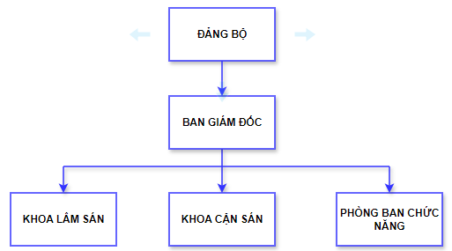
Hình 3.1: Sơ đồ tổ chức cửa hàng
- Chủ cửa hàng: Là bộ phận quản lý cấp cao của phòng khám, quản lý toàn bộ hoạt động của cửa hàng
- Quản lý: Là người quản lý hoạt động thường ngày của cửa hàng của cả ba làm. Ca 1 từ 7h-12h, Ca 2 từ 12h-17h, Ca 3 từ 17h-22h.
- Trưởng ca: Là người đảm bảo hoạt động của quán hoạt động tốt theo đúng quy trình khi quản lý không có ở cửa hàng.
- Nhân viên phục vụ và Nhân viên pha chế: Là người trực tiếp đảm nhận các vai trò tiếp đón, phục vụ khách hàng.
3.1.1 Quy trình cập nhật thông tin sản phẩm
Khi thông tin của sản phẩm có sự thay đổi như tên, giá tiền,… Thì người quản lý sẽ cần tiến hành thay đổi các thông tin này trong giao diện quản lý món và danh mục món. Các thông tin của món sẽ bao gồm: Mã món, Tên món, Giá tiền, Danh mục món, giá tiền
3.1.2 Quy trình thống kê
Đây là chức năng chủ yếu được quản lý cửa hàng sử dụng và được sử dụng với mục đích chính là thống kê doanh thu của quán trong thời gian kinh doanh. Thời gian báo cáo được thống kê theo tháng hoặc theo tuần tùy vào yêu cầu của quản lý cửa hàng. Tiêu chí thông kế sẽ là tất cả hóa đơn từ ngày bắt đầu đến ngày kết thúc.
3.1.3 Quy trình cập nhật thông tin nhân viên
Chức năng này được quản lý cửa hàng sử dụng là chủ yếu với mục tiêu quản lý thông tin của nhân viên cũng như cấp quyền sử dụng cho nhân viên làm việc cho cửa hàng. Đặc biệt là phân chia quyền truy cập vào các chức năng quản lý của cửa hàng. Có những chức năng chỉ người quản lý mới được truy cập và sử dụng chẳng hạn như: Thống kê doanh thu, Thêm nhân viên, Thêm danh mục món, Thêm món, Thay đổi thông tin tài khoản và nhân viên.
3.1.4 Quy trình hoạt động của quán
Khi có khách vào một bàn bất kì. Nhân viên sẽ tiến hành tiếp nhận và nhận gọi món của khách. Sau đó nhân viên tiến hành thêm các món và số lượng món vào hóa đơn của bàn đó trên hệ thống. Nhân viên có thể chuyển bàn cho khách tùy vào tình hình thực tế của quán tại thời điểm hiện tại. Khi tiến hành thanh toán nhân viên quán cần kiểm tra lại hóa đơn đã đúng hay không và tiến hành nhập thông tin giảm giá và thanh toán cho khách.

Hệ thống quản lý quán caffe sẽ cần có thể chọn được số bàn, thêm món, xóa món trên hóa đơn của bàn đó, tiến hành thanh toán và giảm giá. Hệ thống có phân quyền hệ thống cho người quản lý và nhân viên. Nhân viên chỉ có thể thực hiện thêm hóa đơn, tính tổng tiền thanh toán,… Người quản lý có thể thêm món, danh mục món vào danh sách. Thêm tài khoản cho nhân viên và tiến hành thống kê doanh thu trong tháng.
3.2 MÔ HÌNH USE CASE
3.2.1 Các tác nhân của hệ thống
Qua quá trình tìm hiểu và khảo sát thực tế, xem xét đến quan hệ và các tác nhân của hệ thống quản lý quán caffe, ta xác định được các tác nhân sau:
- Quản lý viên: Là các nhân viên quản lý hoặc chủ cửa hàng. Tác nhân này chịu trách nhiệm quản lý và sẽ được phân quyền truy cập xử lý các tác vụ như thống kê, quản lý thông tin nhân viên,.. tương xứng với vị trí công việc.
- Nhân viên: Là các nhân viên làm việc trong ca có nhiệm vụ nhận gọi món từ khách hàng. Thực hiện việc nhận gọi món, thanh toán,…
3.2.2 Các biểu đồ Use case của hệ thống
Với những tác nhân và phân tích trên ta có các sơ đồ use case của hệ thống quản lý quán caffe như sau:
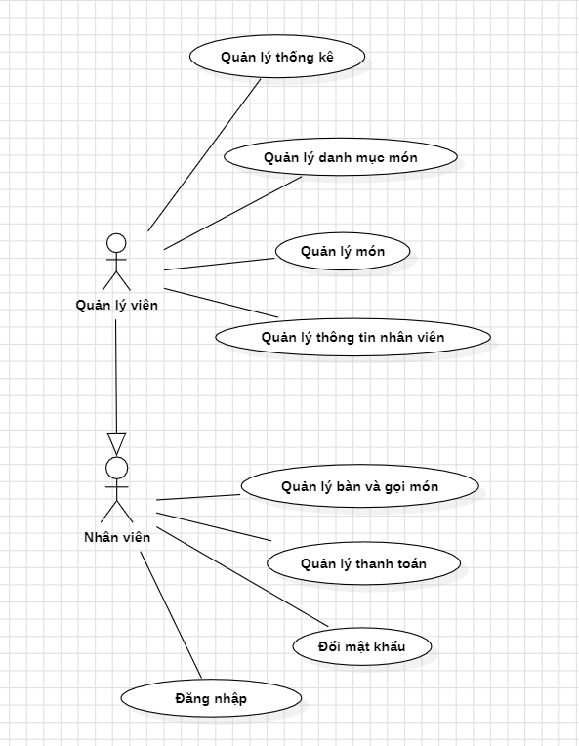
Hình 3.2: Sơ đồ use case tổng quát hệ thống
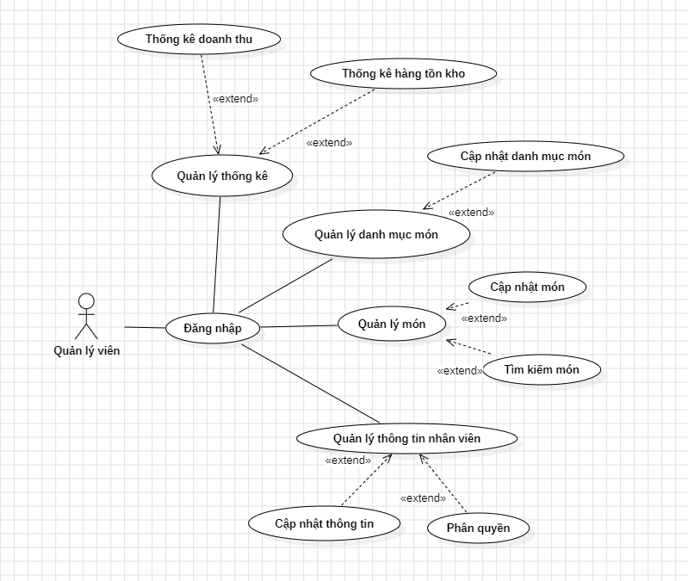
Hình 3.3: Sơ đồ use case chi tiết của quản lý viên
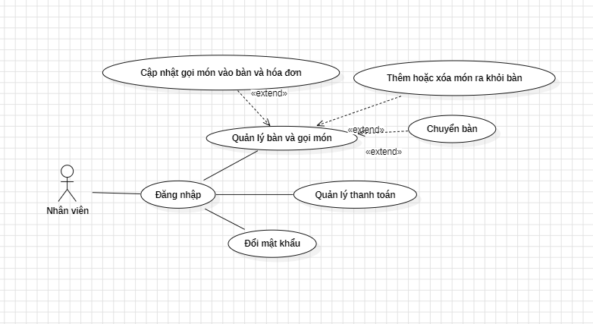
Hình 3.4: Sơ đồ use case chi tiết của nhân viên
3.2.3 Đặc tả use case hệ thống
Bảng 3.1: Bảng đặc tả use case đăng nhập
Tiêu đề | Nội dung
Tên UseCase | Đăng nhập
Mô tả | Cho phép nhân viên và quản lý viên đăng nhập và sử dụng hệ thống
Actor | Nhân viên, Quản lý viên
Điều kiện kích hoạt | Nhân viên muốn đăng nhập và sử dụng hệ thống
Tiền điều kiện | Người dùng phải có tài khoản sử dụng trong hệ thống
Hậu điều kiện | Nhân viên đăng nhập vào hệ thống thành công
Luồng sự kiện chính | 1. Hệ thống hiển thị màn hình đăng nhập kiểm tra thông tin người dùng nhập vào.  2. Người dùng cung cấp thông tin đăng nhập.  3. Nếu đúng thì cho phép đăng nhập, hiển thị giao diện chính của hệ thống và cấp quyền truy cập các chức năng tương ứng với quyền hạn của tài khoản đăng nhập đó.  4. Kết thúc use case
Luồng sự kiện phụ | Nếu hệ thống kiểm tra thông tin và xác nhận tài khoản nhập không chính xác thì thông báo yêu cầu nhập lại

Bảng 3.2: Bảng đặc tả use case đổi mật khẩu
Tiêu đề | Nội dung
Tên UseCase | Đổi mật khẩu
Mô tả | Người dùng đăng nhập mật khẩu đang sử dụng, mật khẩu mới vào giao diện đổi mật khẩu, hệ thống kiểm tra đã đúng mật khẩu cũ chưa và hai mật khẩu mới có trùng nhau không và đổi thông tin đăng nhập cho tài khoản người dùng đang đăng nhập
Actor | Nhân viên , Quản lý viên
Điều kiện kích hoạt | Nhân viên, quản lý viên muốn đăng nhập và thay đổi thông tin
Tiền điều kiện | Người dùng đăng nhập vào hệ thống
Hậu điều kiện | Nhân viên đăng nhập vào hệ thống thành công
Luồng sự kiện chính | 1. Kiểm tra mật khẩu cũ xem có chuẩn xác không, kiểm tra mật khẩu mới xem đúng định dạng không, kiểm tra nhập xác nhận mật khẩu có đúng hay không.  2. Nếu đúng thì thay đổi thông tin mật khẩu của người dùng đang đăng nhập.  3. Kết thúc use case
Luồng sự kiện phụ | Nếu hệ thống kiểm tra mật khẩu cũ không chính xác, mật khẩu mới sai định dạng, nhập lại mật khẩu mới không chuẩn xác thì sẽ đưa ra thông báo yêu cầu nhập lại.

Bảng 3.3: Bảng đặc tả use case quản lý bàn và gọi món
Tiêu đề | Nội dung
Tên UseCase | Quản lý bàn và gọi món
Mô tả | Nhân viên tiếp nhận khách hàng, nhận yêu cầu gọi món của khách hàng và thông tin số bàn mà khách hàng đang ngồi.
Actor | Nhân viên, Quản lý viên
Điều kiện kích hoạt | Nhân viên, quản lý viên muốn tiến hành thêm món vào bàn
Tiền điều kiện | Tài khoản người dùng phải có quyền sử dụng chức năng khám bệnh.
Hậu điều kiện | Nhân viên đăng nhập vào hệ thống thành công
Luồng sự kiện chính | 1. Hiện danh sách bàn hiện có  2. Ghi nhận yêu cầu của khách hàng và tiến hàng thêm món, số lượng món vào hóa đơn của bàn hiện tại  3. Tiến hàng chuyển bàn cho khách có nhu cầu. Thông tin về món và hóa đơn sẽ được chuyển sang bàn mới  4. Lập hóa đơn trên cơ sở dữ liệu  5. Kết thúc use case
Luồng sự kiện phụ | Sau khi tiến hành thanh toán cho khách hàng bàn sẽ quay về trạng thái trống và hóa đơn sẽ được lưu lại vào cơ sở dữ liệu.

Bảng 3.4: Bảng đặc tả use case quản lý thanh toán
Tiêu đề | Nội dung
Tên UseCase | Quản lý thanh toán
Mô tả | Nhân viên tiến hành kiểm tra và cập nhật hóa đơn đúng với khách hàng theo bàn. Nhập mức phần trăm giảm giá cho khách hàng và tiến hành tính tổng số tiền khách hàng cần tri thả và xuất hóa đơn.
Actor | Nhân viên, Quản lý viên
Điều kiện kích hoạt | Nhân viên, quản lý viên muốn tiến hành thanh toán cho khách hàng.
Tiền điều kiện | Tài khoản người dùng phải có quyền sử dụng chức năng khám bệnh.
Hậu điều kiện | Nhân viên đăng nhập vào hệ thống thành công
Luồng sự kiện chính | 1. Hiện hóa đơn của bàn hiện tại  2. Tính tổng hóa đơn sau khi đã nhập phần trăm giảm giá  3. Thông báo tổng số tiền khách hàng cần thanh toán.  4. Kết thúc use case
Luồng sự kiện phụ | Nếu số lượng món hoặc món không đúng với khách hàng thì sẽ nhân viên cần kiểm tra và thay đổi đúng với thực tế và tiến hành thanh toán.

Bảng 3.5: Bảng đặc tả use case quản lý thống kê tồn kho
Tiêu đề | Nội dung
Tên UseCase | Quản lý thống kê
Mô tả | Nhân viên tiến hành kiểm tra và cập nhật hàng trong kho đúng với thực tế.
Actor | Quản lý viên
Điều kiện kích hoạt | Quản lý viên muốn tiến hành xem, quản lý hàng tồn kho
Tiền điều kiện | Tài khoản người dùng phải có quyền sử dụng chức năng quản lý thống kê.
Hậu điều kiện | Quản lý viên đăng nhập vào hệ thống thành công
Luồng sự kiện chính | 1. Hiện hóa số lượng và mặt hàng có trong kho  2. Tính toán các món ăn còn có thể được làm  3. Thông báo thống kê cho quản lý viên.  4. Kết thúc use case
Luồng sự kiện phụ | Nếu số lượng nguyên liệu trong kho không đúng quản lý viên có thể sửa chữa

Bảng 3.6: Bảng đặc tả use case quản lý danh mục món
Tiêu đề | Nội dung
Tên UseCase | Quản lý danh mục món
Mô tả | Quản lý danh mục món ăn của cửa hàng theo danh sách. Hiển thị các thông tin cần thiết như tên danh mục, số thứ tự,…
Actor | Quản lý viên
Điều kiện kích hoạt | Quản lý viên muốn tiến hành kiểm tra, thêm, xóa, sửa danh mục món của cửa hàng.
Tiền điều kiện | Tài khoản người dùng phải có quyền sử dụng chức năng quản lý danh mục món.
Hậu điều kiện | Quản lý viên đăng nhập vào hệ thống thành công
Luồng sự kiện chính | 1. Hiện danh mục món hiện có của cửa hàng kèm các thông tin liên quan  2. Ghi nhận và kiểm tra các danh mục món hiện có. Hiển thị các thông tin về danh mục món của cửa hàng  3. Kết thúc use case
Luồng sự kiện phụ | 1. Nếu muốn thêm danh mục món cần nhập các thông tin về danh mục món và cập nhật  2. Nếu muốn sửa danh mục món tiến hành lựa chọn danh mục món cần sửa và tiến hành thay đổi sau đó cập nhật  3. Nếu muốn xóa danh mục món chỉ cần chọn danh mục cần xóa và tiến hành chọn chức năng xóa.

Bảng 3.7: Bảng đặc tả use case quản lý món
Tiêu đề | Nội dung
Tên UseCase | Quản lý món
Mô tả | Quản lý món hiện có cửa hàng và hiển thị các thông tin cần thiết như danh mục món mà món trực thuộc, tên món, đơn giá của món,…
Actor | Quản lý viên
Điều kiện kích hoạt | Quản lý viên muốn tiến hành kiểm tra, thêm, xóa, sửa món của cửa hàng.
Tiền điều kiện | Tài khoản người dùng phải có quyền sử dụng chức năng quản lý món.
Hậu điều kiện | Quản lý viên đăng nhập vào hệ thống thành công
Luồng sự kiện chính | 1. Hiện danh sách món hiện có của cửa hàng kèm các thông tin liên quan  2. Ghi nhận và kiểm tra các món hiện có. Hiển thị các thông tin về món của cửa hàng  3. Kết thúc use case
Luồng sự kiện phụ | 1. Nếu muốn thêm món cần nhập các thông tin về món và chọn danh mục món mà món thuộc về sau đó chọn chức năng cập nhật  2. Nếu muốn sửa thông tin món tiến hành lựa chọn món cần sửa và tiến hành thay đổi sau đó cập nhật  3. Nếu muốn xóa món chỉ cần chọn món cần xóa và tiến hành chọn chức năng xóa.

Bảng 3.8: Bảng đặc tả use case quản lý thông tin nhân viên
Tiêu đề | Nội dung
Tên UseCase | Quản lý thông tin nhân viên
Mô tả | Quản lý thông tin nhân viên hiện đang làm việc cho cửa hàng. Tiến hành thêm, xóa hoặc sửa thông tin nhân viên cũng như phân quyền truy cập cho nhân viên đó.
Actor | Quản lý viên
Điều kiện kích hoạt | Quản lý viên muốn tiến hành kiểm tra thông tin nhân viên của cửa hàng.
Tiền điều kiện | Tài khoản người dùng phải có quyền sử dụng chức năng quản lý thông tin nhân viên.
Hậu điều kiện | Quản lý viên đăng nhập vào hệ thống thành công
Luồng sự kiện chính | 1. Hiện danh sách nhân viên hiện có của cửa hàng kèm các thông tin liên quan  2. Ghi nhận và kiểm tra thông tin nhân viên hiện có. Hiển thị các thông tin về các nhân viên của cửa hàng  3. Kết thúc use case.
Luồng sự kiện phụ | 1. Nếu muốn thêm nhân viên cần nhập các thông tin về nhân viên sau đó chọn chức năng cập nhật  2. Nếu muốn sửa thông tin nhân viên tiến hành lựa chọn nhân viên cần sửa và tiến hành thay đổi sau đó cập nhật  3. Nếu muốn xóa nhân viên chỉ cần chọn nhân viên cần xóa và tiến hành chọn chức năng xóa.

Bảng 3.9: Bảng đặc tả use case thống kê doanh thu
Tiêu đề | Nội dung
Tên UseCase | Thống kê doanh thu
Mô tả | Thống kê doanh thu bán hàng của cửa hàng theo ngày, tháng năm tùy theo ngày mà người quản lý mong muốn
Actor | Quản lý viên
Điều kiện kích hoạt | Quản lý viên muốn tiến hành kiểm tra doanh thu của cửa hàng.
Tiền điều kiện | Tài khoản người dùng phải có quyền sử dụng chức năng thống kê doanh thu.
Hậu điều kiện | Quản lý viên đăng nhập vào hệ thống thành công
Luồng sự kiện chính | 1. Hiện danh toàn bộ doanh thu của cửa hàng  2. Quản lý viên lựa chọn ngày bắt đầu muốn thống kê và ngày muốn kết thúc thống kê và sau đó chọn nút thống kê.  4. Hệ thống sẽ hiển thị thông tin về ngày tạo hóa đơn, giá trị của hóa đơn,…  5. Kết thúc use case.

Bảng 3.10: Bảng đặc tả use case quản lý thống kê hàng tồn kho
Tiêu đề | Nội dung
Tên UseCase | Quản lý thông kê hàng tồn kho
Mô tả | Quản lý thông tin hàng, nguyên vật liệu hiện có trong kho. Quản lý viên có thể thêm, xóa và sửa các mặt hàng có trong kho.
Actor | Quản lý viên
Điều kiện kích hoạt | Quản lý viên muốn tiến hành kiểm tra, thêm, xóa, sửa thông tin hàng có trong kho của cửa hàng.
Tiền điều kiện | Tài khoản người dùng phải có quyền sử dụng chức năng quản lý thống kê hàng tồn kho.
Hậu điều kiện | Quản lý viên đăng nhập vào hệ thống thành công
Luồng sự kiện chính | 1. Hiện danh sách hàng hiện có của cửa hàng kèm các thông tin liên quan  2. Ghi nhận và kiểm tra thông tin hàng hiện có. Hiển thị các thông tin về các mặt hàng của cửa hàng  3. Kết thúc use case.
Luồng sự kiện phụ | 1. Nếu muốn thêm mặt hàng cần nhập các thông tin về mặt hàng sau đó chọn chức năng cập nhật  2. Nếu muốn sửa thông tin mặt hàng tiến hành lựa chọn mặt hàng cần sửa và tiến hành thay đổi sau đó cập nhật  3. Nếu muốn xóa mặt hàng chỉ cần chọn mặt hàng cần xóa và tiến hành chọn chức năng xóa.

Bảng 3.11: Bảng đặc tả use case cập nhật danh mục món
Tiêu đề | Nội dung
Tên UseCase | Cập nhật danh mục món
Mô tả | Tiến hành thêm, xóa hoặc sửa thông tin danh mục món.
Actor | Quản lý viên
Điều kiện kích hoạt | Quản lý viên muốn tiến hành thêm, xóa, sửa thông tin danh mục món của cửa hàng.
Tiền điều kiện | Tài khoản người dùng phải có quyền sử dụng chức năng cập nhật danh mục món.
Hậu điều kiện | Quản lý viên đăng nhập vào hệ thống thành công
Luồng sự kiện chính | 1. Ghi nhận và kiểm tra thông tin danh mục món hiện có. Hiển thị các thông tin về các danh mục món của cửa hàng  2. Kết thúc use case.
Luồng sự kiện phụ | 1. Nếu muốn thêm danh mục món cần nhập các thông tin về danh mục sau đó chọn chức năng cập nhật  2. Nếu muốn sửa thông tin danh mục món tiến hành lựa chọn danh mục cần sửa và thay đổi sau đó cập nhật  3. Nếu muốn xóa danh mục món chỉ cần chọn danh mục cần xóa và tiến hành chọn chức năng xóa.

Bảng 3.12: Bảng đặc tả use case cập nhật món
Tiêu đề | Nội dung
Tên UseCase | Cập nhật món
Mô tả | Tiến hành thêm, xóa hoặc sửa thông tin món.
Actor | Quản lý viên
Điều kiện kích hoạt | Quản lý viên muốn tiến hành thêm, xóa, sửa thông tin món của cửa hàng.
Tiền điều kiện | Tài khoản người dùng phải có quyền sử dụng chức năng cập nhật món.
Hậu điều kiện | Quản lý viên đăng nhập vào hệ thống thành công
Luồng sự kiện chính | 1. Ghi nhận và kiểm tra thông tin món hiện có. Hiển thị các thông tin về các món của cửa hàng  2. Kết thúc use case.
Luồng sự kiện phụ | 1. Nếu muốn thêm món cần nhập các thông tin về món sau đó chọn chức năng cập nhật  2. Nếu muốn sửa thông tin món tiến hành lựa chọn món cần sửa và tiến hành thay đổi sau đó cập nhật  3. Nếu muốn xóa món chỉ cần chọn món cần xóa và tiến hành chọn chức năng xóa.

Bảng 3.13: Bảng đặc tả use case tìm kiếm món
Tiêu đề | Nội dung
Tên UseCase | Tìm kiếm món
Mô tả | Tiến hành tìm kiếm gần đúng thông tin món.
Actor | Quản lý viên
Điều kiện kích hoạt | Quản lý viên muốn tiến hành tìm kiếm gần đúng món theo tên của cửa hàng.
Tiền điều kiện | Tài khoản người dùng có quyền sử dụng chức năng.
Hậu điều kiện | Quản lý viên đăng nhập vào hệ thống thành công
Luồng sự kiện chính | 1. Ghi nhận và kiểm tra thông tin món cần tìm kiếm. Hiển thị các thông tin về các món theo tên tìm kiếm.  2. Kết thúc use case.

Bảng 3.14: Bảng đặc tả use case phân quyền
Tiêu đề | Nội dung
Tên UseCase | Phân quyền
Mô tả | Phân quyền truy cập cho tài khoản của người dùng nhằm kiểm soát và bảo mật thông tin cho cửa hàng.
Actor | Quản lý viên
Điều kiện kích hoạt | Quản lý viên muốn phân quyền tài khoản cho tài khoản.
Tiền điều kiện | Tài khoản người dùng có quyền sử dụng phân quyền.
Hậu điều kiện | Quản lý viên đăng nhập vào hệ thống thành công
Luồng sự kiện chính | 1. Hiện danh sách nhân viên hiện có của cửa hàng kèm các thông tin liên quan  2. Nếu muốn thay đổi phân quyền của nhân viên cần nhập thông tin về phân quyền và chọn cập nhật  3. Kết thúc use case.

Bảng 3.15: Bảng đặc tả use case cập nhật thông tin
Tiêu đề | Nội dung
Tên UseCase | Cập nhật thông tin nhân viên
Mô tả | Cập nhật các thay đổi về tài khoản nhân viên như tên tài khoản, tên đăng nhập, phân quyền tài khoản.
Actor | Quản lý viên
Điều kiện kích hoạt | Quản lý viên muốn tiến hành kiểm tra, thêm, xóa, sửa thông tin nhân viên của cửa hàng.
Tiền điều kiện | Tài khoản người dùng phải có quyền sử dụng chức năng quản lý thông tin nhân viên.
Hậu điều kiện | Quản lý viên đăng nhập vào hệ thống thành công
Luồng sự kiện chính | 1. Hiện danh sách nhân viên hiện có của cửa hàng kèm các thông tin liên quan  2. Ghi nhận và kiểm tra thông tin nhân viên hiện có. Hiển thị các thông tin về các nhân viên của cửa hàng  3. Kết thúc use case.
Luồng sự kiện phụ | 1. Nếu muốn thêm nhân viên cần nhập các thông tin về nhân viên sau đó chọn chức năng cập nhật  2. Nếu muốn sửa thông tin nhân viên tiến hành lựa chọn nhân viên cần sửa và tiến hành thay đổi sau đó cập nhật  3. Nếu muốn xóa nhân viên chỉ cần chọn nhân viên cần xóa và tiến hành chọn chức năng xóa.

Bảng 3.16: Bảng đặc tả use case cập nhật gọi món vào bàn và hóa đơn
Tiêu đề | Nội dung
Tên UseCase | Cập nhật gọi món vào bàn và hóa đơn
Mô tả | Quản lý gọi món của khách hàng khi vào cửa hàng, thêm món vào hóa đơn cũng như quản lý bàn.
Actor | Quản lý viên, nhân viên
Điều kiện kích hoạt | Quản lý viên, nhân viên muốn tiến hành gọi món.
Tiền điều kiện | Tài khoản người dùng phải có quyền sử dụng chức năng gọi món.
Hậu điều kiện | Quản lý viên, nhân viên đăng nhập vào hệ thống thành công
Luồng sự kiện chính | 1. Hiện danh sách bàn hiện có của cửa hàng kèm các thông tin liên quan  2. Ghi nhận và kiểm tra thông tin về hóa đơn của bàn hiện có. Hiển thị các thông tin về các hóa đơn của cửa hàng  3. Kết thúc use case.
Luồng sự kiện phụ | 1. Nếu muốn thêm món vào bàn của khách hàng cần chọn món, số lượng mà khách mong muốn sau đó chọn chức năng cập nhật  2. Nếu muốn sửa thông tin hóa đơn tiến hành lựa chọn bàn và món cần sửa và tiến hành thay đổi sau đó cập nhật  3. Nếu muốn chuyển bàn cho khách hàng tiến hành chọn bàn cần chuyển và bàn muốn chuyển đến sau đó chọn chức năng chuyển bàn.

Bảng 3.17: Bảng đặc tả use case thêm hoặc xóa món ra khỏi bàn
Tiêu đề | Nội dung
Tên UseCase | Thêm hoặc xóa món ra khỏi bàn
Mô tả | Quản lý gọi món của khách hàng khi vào cửa hàng, thêm món vào hóa đơn cũng như quản lý bàn.
Actor | Quản lý viên, nhân viên
Điều kiện kích hoạt | Quản lý viên, nhân viên muốn tiến hành gọi món.
Tiền điều kiện | Tài khoản người dùng phải có quyền sử dụng chức năng gọi món.
Hậu điều kiện | Quản lý viên, nhân viên đăng nhập vào hệ thống thành công
Luồng sự kiện chính | 1. Hiện danh sách bàn hiện có của cửa hàng kèm các thông tin liên quan  2. Ghi nhận và kiểm tra thông tin về hóa đơn của bàn hiện có. Hiển thị các thông tin về các hóa đơn của cửa hàng  3. Kết thúc use case.
Luồng sự kiện phụ | 1. Nếu muốn thêm món vào bàn của khách hàng cần chọn món, số lượng mà khách mong muốn sau đó chọn chức năng cập nhật  2. Nếu muốn sửa thông tin hóa đơn tiến hành lựa chọn bàn và món cần sửa và tiến hành thay đổi sau đó cập nhật  3. Nếu muốn xóa món ra khỏi hóa đơn tiến hành lựa chọn bàn và món cần xóa và tiến hành thay đổi sau đó cập nhật

Bảng 3.18: Bảng đặc tả use case chuyển bàn
Tiêu đề | Nội dung
Tên UseCase | Chuyển bàn
Mô tả | Chuyển bàn cho khách hàng có nhu cầu chuyển sang bàn khác.
Actor | Quản lý viên, nhân viên
Điều kiện kích hoạt | Quản lý viên, nhân viên muốn tiến hành gọi món.
Tiền điều kiện | Tài khoản người dùng phải có quyền sử dụng chức năng gọi món.
Hậu điều kiện | Quản lý viên, nhân viên đăng nhập vào hệ thống thành công
Luồng sự kiện chính | 1. Hiện danh sách bàn hiện có của cửa hàng kèm các thông tin liên quan  2. Nếu muốn chuyển bàn cho khách hàng tiến hành chọn bàn cần chuyển và bàn muốn chuyển đến sau đó chọn chức năng chuyển bàn.  3. Kết thúc use case.

CHƯƠNG 4: TRIỂN KHAI HỆ THỐNG THÔNG TIN
4.1 SƠ ĐỒ LỚP DIAGRAM
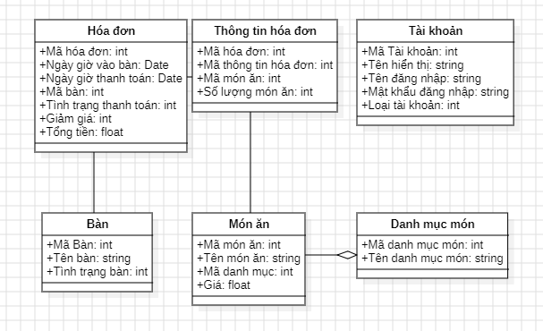
Hình 4.1: Sơ đồ lớp diagram của hệ thống
4.2 SƠ ĐỒ HOẠT ĐỘNG
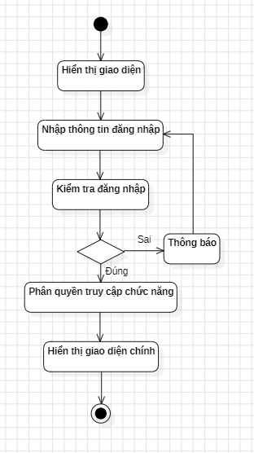
Hình 4.2: Sơ đồ hoạt động đăng nhập
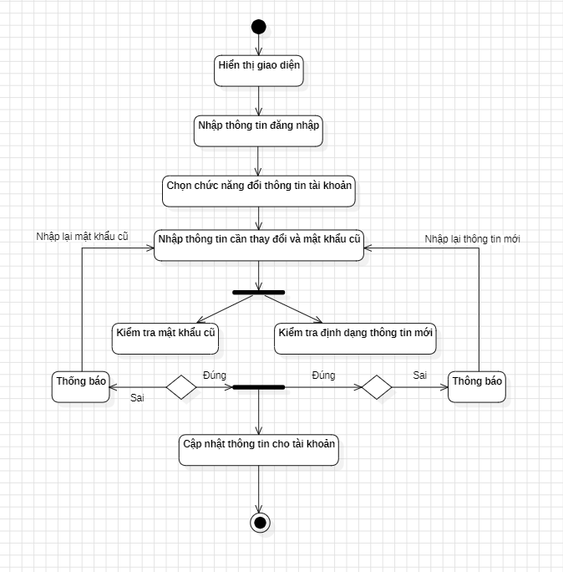
Hình 4.3: Sơ đồ hoạt động thay đổi thông tin tài khoản
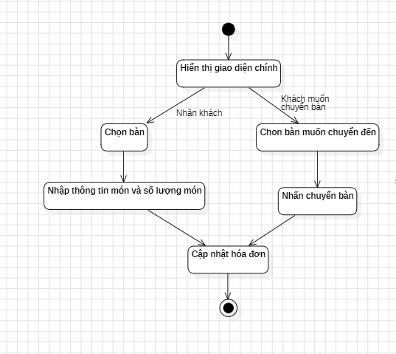
Hình 4.4: Sơ đồ hoạt động nhận khách và chuyển bàn
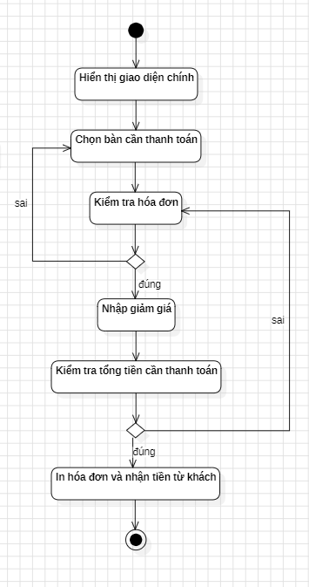
Hình 4.5: Sơ đồ hoạt động thanh toán
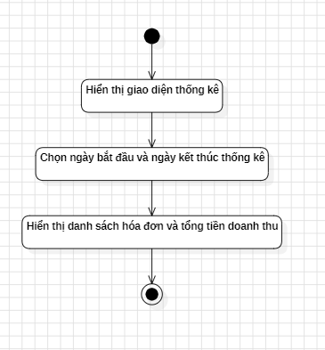
Hình 4.6: Sơ đồ hoạt động thống kê doanh thu
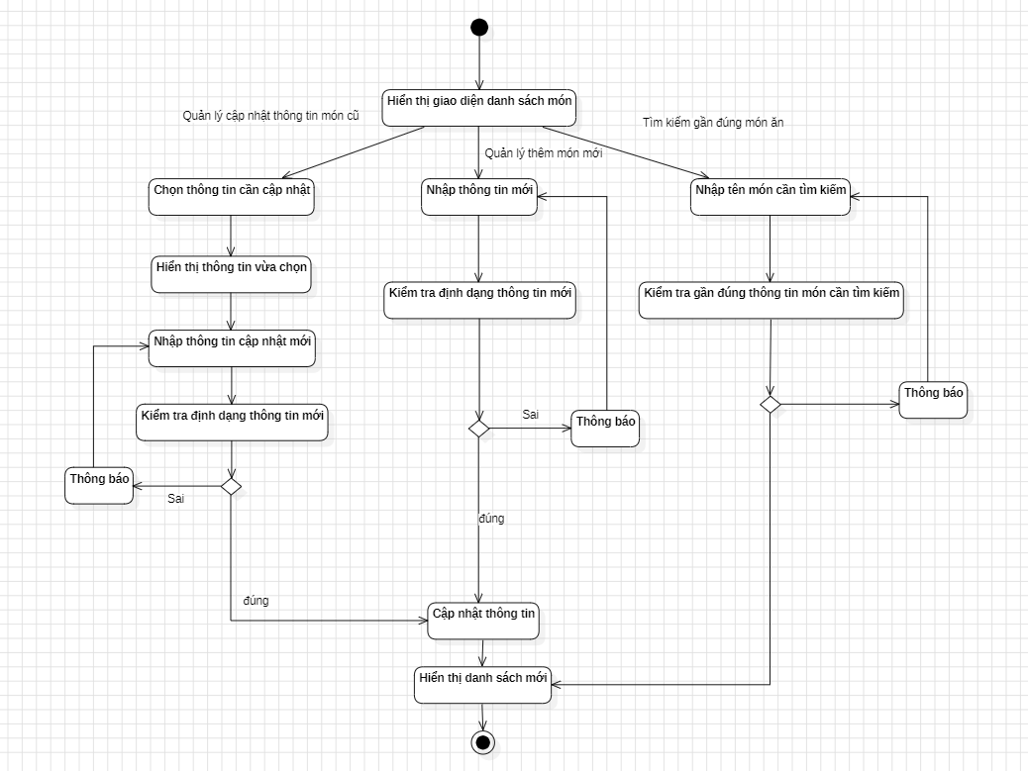
Hình 4.7: Sơ đồ hoạt động cập nhật, thêm danh sách món
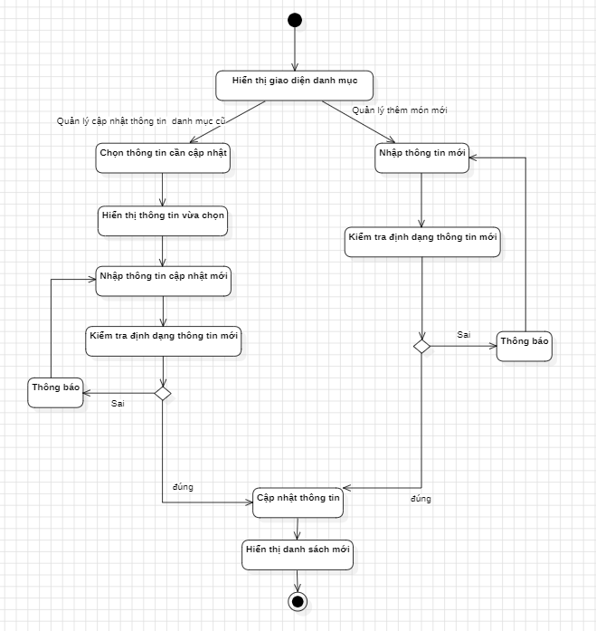
Hình 4.8: Sơ đồ hoạt động cập nhật, thêm danh mục món
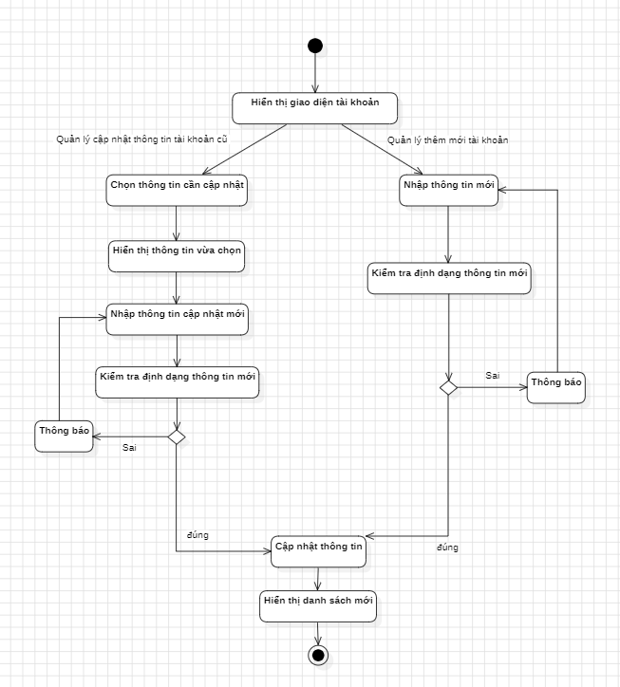
Hình 4.9: Sơ đồ hoạt động cập nhật danh sách nhân viên
4.3 BIỂU ĐỒ TUẦN TỰ
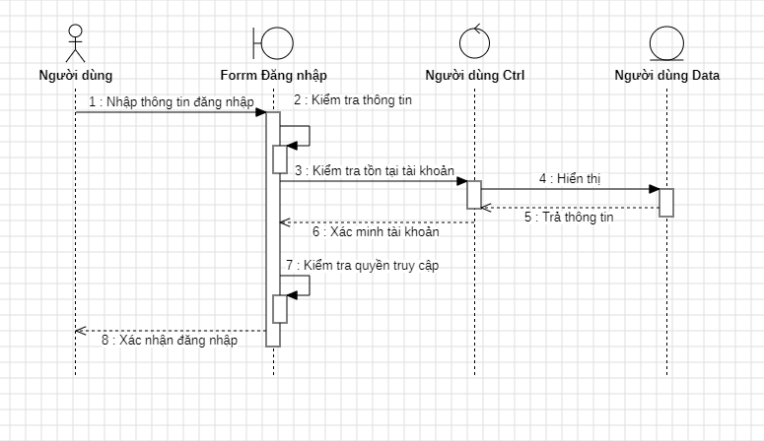
Hình 4.10: Biểu đồ tuần tự đăng nhập
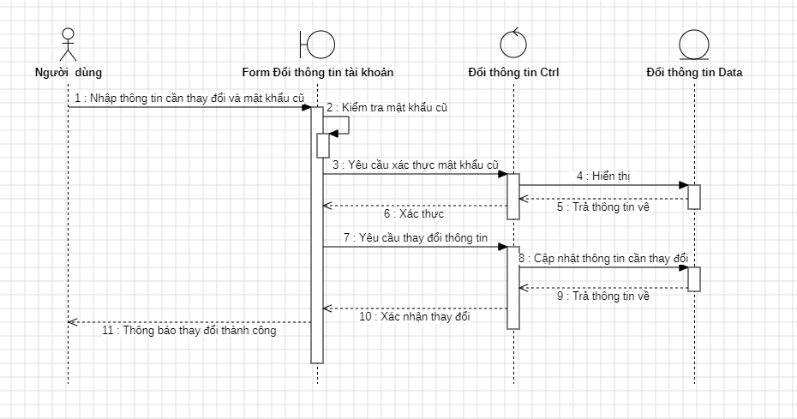
Hình 4.11: Biểu đồ tuần tự thay đổi thông tin tài khoản
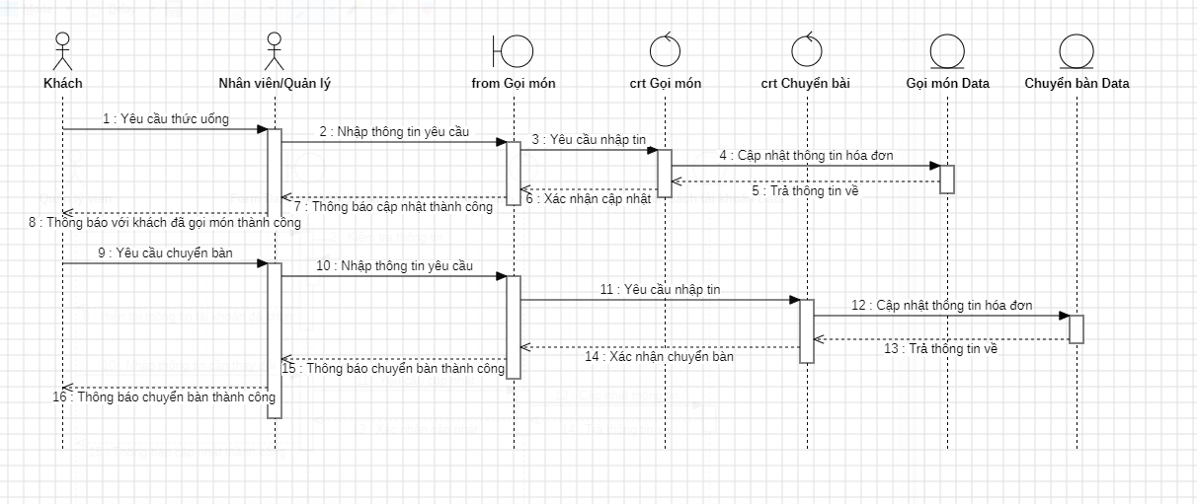
Hình 4.12: Biểu đồ tuần tự nhận khách và chuyển bàn
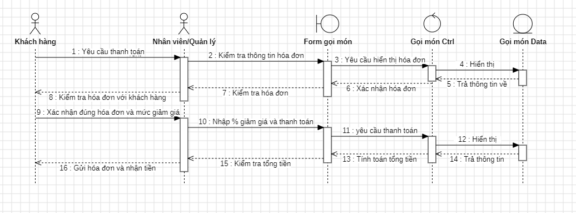
Hình 4.13: Biểu đồ tuần tự thanh toán
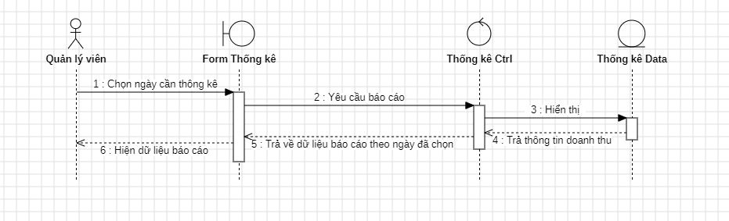
Hình 4.14: Biểu đồ tuần tự thống kê doanh thu
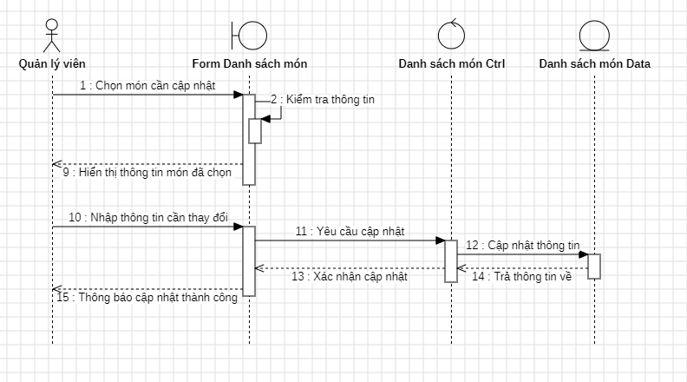
Hình 4.15: Biểu đồ tuần tự cập nhật danh sách món
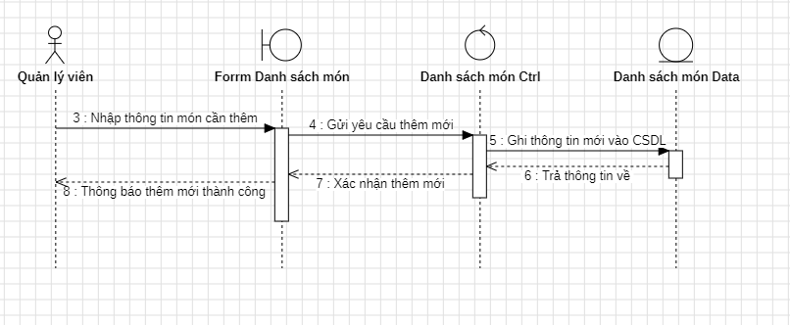
Hình 4.16: Biểu đồ tuần tự thêm món mới
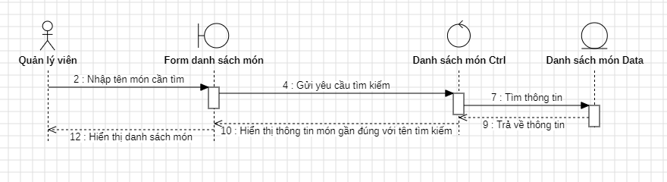
Hình 4.17: Biểu đồ tuần tự tìm kiếm món ăn gần đúng
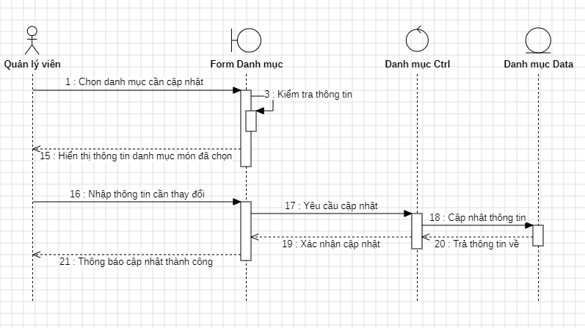
Hình 4.18: Biểu đồ tuần tự cập nhật danh mục món
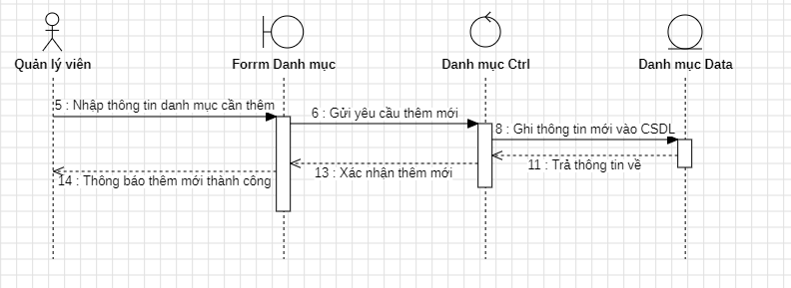
Hình 4.19: Biểu đồ tuần tự thêm danh mục món mới
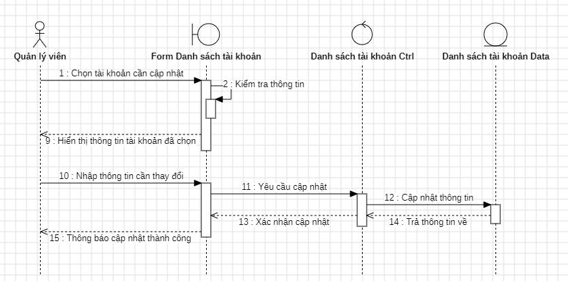
Hình 4.20: Biểu đồ tuần tự cập nhật danh sách nhân viên
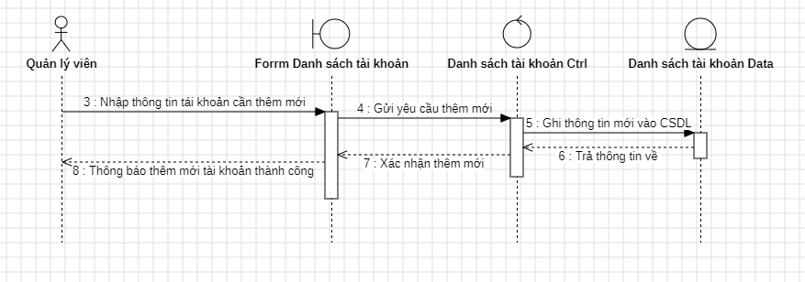
Hình 4.21: Biểu đồ tuần tự thêm tài khoản nhân viên
4.4 THIẾT KẾ CSDL
Việc sử dụng SQL để tạo cơ sở dữ liệu giúp quá trình truy vấn rõ ràng, có khả năng thêm sửa dữ liệu và kiểm soát cũng như có độ bảo mật cao.
Với bảng FoodCategory và Food sẻ được liên kết với nhau bằng idCategory đây là số ID của danh mục món. Để phân vùng món ăn nào thuộc danh mục món nào.
Bảng BillInfo sẽ lưu các thông tin như thông tin món là món gì và số lượng món. Bảng BillInfo và bảng Bill sẽ liên kết với nhau thông qua số IDBill để lưu các thông tin về số bàn, tình trạng của bàn đã thanh toán hay chưa, giảm giá, tổng tiền và ngày vào ra. Thông tin của hóa đơn sẽ được liên kết với bảng thông tin bàn vì một bàn sẽ có rất nhiều hóa đơn.
Bảng Account sẽ lưu thông tin của tài khoản như tên đăng nhập, tên hiển thị, mật khẩu đăng nhập và loại tài khoản nhằm phân vùng sử dụng cho các tài khoản. Ở tài khoản Admin người dùng sẽ truy cập được vào các thông tin như doanh thu của quán, thêm - xóa - sửa món ăn, danh mục món ăn và tài khoản. Ở đây với tài khoản admin sẽ mang giá trị 1 và tài khoản nhân viên sẽ mang giá trị 0
Ta sẽ tiến hành tạo cơ sở dữ liệu cho chương trình quản lý quán caffe trên SQL server 2018. Ta sẽ cần các bảng dữ liệu sau:
- Bảng thông tin đăng nhập
- Bàng thông tin món ăn
- Bảng thông tin danh mục món ăn
- Bảng thông tin bàn ăn
- Bảng thông tin hóa đơn
- Bảng thông tin hóa đơn của bàn đó
Với dữ liệu bên trong các bảng ta sẽ tiến hành nhập dữ liệu ảo để sử dụng cho chương trình. Các yêu cầu cụ thể cho hệ thống quản lý điểm quán caffe như sau:
- Mỗi món ăn có các thuộc tính sau:
- Mã số
- Tên món
- Món thuộc danh mục món ăn nào
- Giá tiền
- Mỗi danh mục món ăn có các thuộc tính:
- Mã danh mục
- Tên danh mục
- Danh sách các lớp học của môn học đó
- Mỗi bàn ăn có các thuộc tính:
- Mã bàn
- Trạng thái của bàn là còn trống hay có người
- Mã hóa đơn của bàn
- Mỗi hóa đơn của bàn ăn có các thuộc tính
- Mã hóa đơn
- Mã hóa đơn
- Mã bàn
- Mã món
- Số lượng của mã món
- Ta cần 2 bảng hóa đơn vì một bàn sẽ có nhiều hóa đơn và để tránh nhầm lẫn ta cần một bảng lưu giữ thông tin của bàn như món ăn, số lương, .. và một bảng lưu giữ ngày vào, ngày ra và mã hóa đơn. Hai bảng này sẽ liên kết với nhau. Mỗi hóa đơn có các thông tin sau:
- Mã hóa đơn của bàn
- Ngày vào
- Ngày ra
- Mã bàn
- Tính trạng đã thanh toán hay chưa
- Giảm giá
- Tổng tiền
- Bảng tài khoản sẽ gồm các thông tin
- Id tài khoản
- Tên hiển thị của tài khoản
- Tên đăng nhập
- Mật khẩu
- Và loại tài khoản
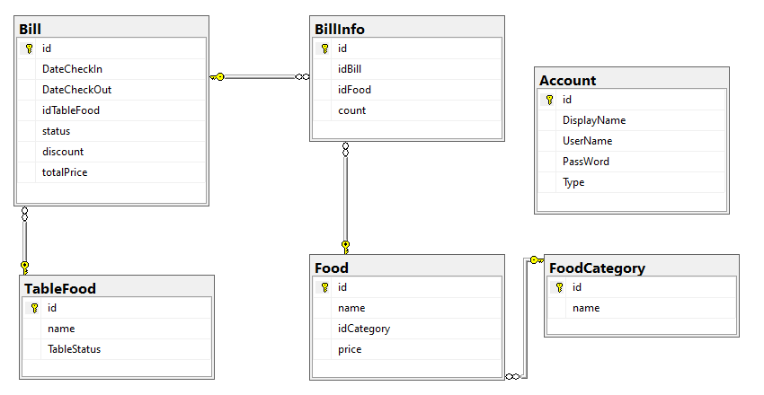
Hình 4.22: Sơ đồ Diagram cơ sở dữ liệu
4.5 THIẾT KẾ GIAO DIỆN
Chương trình được viết trên C# sử dụng trình biên tập VIsual Studio 2019, cơ sở dữ liệu nằm trên SQL Server Management Studio 18.
4.5.1 Form đăng nhập
Đây là giao diện xuất hiện đầu tiên khi khởi chạy chương trình. Với mục đích kiểm soát người dùng được truy cập vào ứng dụng. Với chương trình hiện tại có hai tài khoản có thể truy cập vào chương trình.
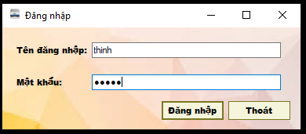
Hình 4.23: Form Đăng nhập
- Tài khoản 1:
- Tên đăng nhập: “thinh”
- Mật khẩu: “thinh”
- Loại tài khoản: Quyền Admin
- Tài khoản 2:
- Tên đăng nhập: “staff”
- Mật khẩu: “staff”
- Loại tài khoản: Quyền nhân viên
Khi đăng nhập bằng tài khoản 1 và 2 thì người dùng sẽ có quyền truy cập vào các thông tin quản lý doanh thu, món ăn, tài khoản,.. Còn khi đăng nhập bằng tài khoản 3 thì người dùng chỉ có quyền thực hiện chức năng tạo hóa đơn, thanh toán,..
4.5.2 Form quản lý chính
Đây là giao diện chính của chương trình. Là nơi thực hiện các thao tác chính như thêm món cho bàn ăn hiện tại như hình 3.4, xóa món khỏi hóa đơn, chuyển bàn như hình 3.6, giảm giá và thanh toán hóa đơn. Đồng thời đây cũng là giao diện mà người dùng chuyển qua lại thông qua các mục đích sử dụng như truy cập xem doanh thu, thêm món ăn, thêm danh mục món ăn,… ở mục lựa chọn phía bên trái màn hình
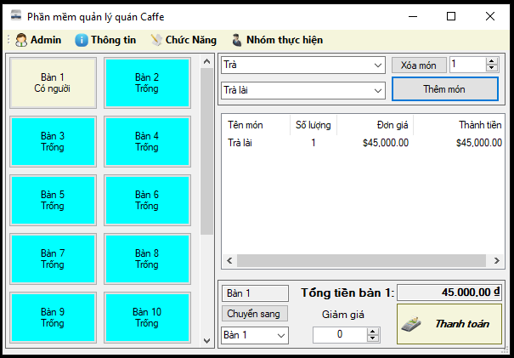
Hình 4.24: Form trang quản lý chính
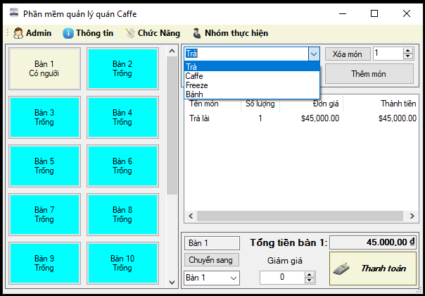
Hình 4.25: Form trang quản lý chính lựa chọn danh mục món ăn
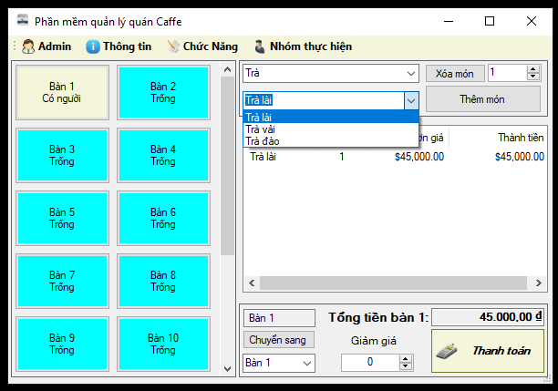
Hình 4.26: Form trang quản lý chính lựa chọn món ăn muốn thêm vào hóa đơn
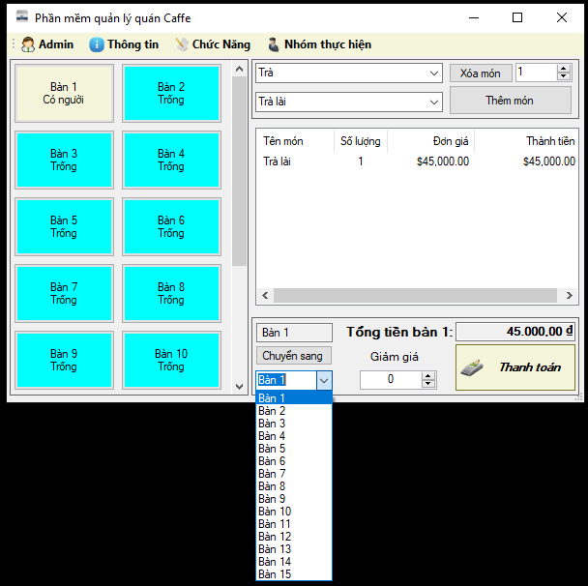
Hình 4.27: Form trang chính chức năng chuyển bàn
Đây là nơi cả người quản lý và nhân viên đều có quyền sử dụng. Nút thêm và xóa món để thay đổi hóa đơn cho bàn đang chọn đồng thời chuyển trạng thái của bàn từ “Trống” sang “Có người”. Khi muốn giảm giá cho bàn ta tiến hành nhập số % muốn giảm giá vào ô giảm giá.
Khi nhấn thanh toán tổng tiền sẽ được tính trên tổng hóa đơn trừ đi giảm giá và thay đổi trạng thái bàn từ “Có người” sang “Trống”.
Với chức năng chuyển bàn đầu tiên ta chọn bàn cần chuyển sau đó chọn bàn muốn chuyển đến trong combo box. Sau đó nhấn nút chuyển sang thì thông tin hóa đơn sẽ được chuyển qua bàn mới.
4.5.3 Form admin
Ở form này sẽ bao gồm các thông tin để người quản trị nhằm quản lý các thông tin của quán và chỉ những tài khoản có quyền admin mới được truy cập vào trang này. Form này bao gồm các trang như sau: Doanh thu, Thức ăn, Danh mục, Tài khoản.
Trang Doanh thu:
Ở trang này hiển thị doanh thu hóa đơn của từng bàn được thống kê theo ngày. Ta có thể lựa chọn ngày bắt đầu thống kê và ngày kết thúc thống kê ở 2 bảng chọn ngày tháng. Mặc định thì số ngày được thống kê sẽ là ngày đầu tháng đến cuối tháng hiện tại. Sau đó chỉ cần bấm vào nút thống kê thì sẽ hiển thị thông tin các hóa đơn nằm trong khoảng ngày đã chọn.
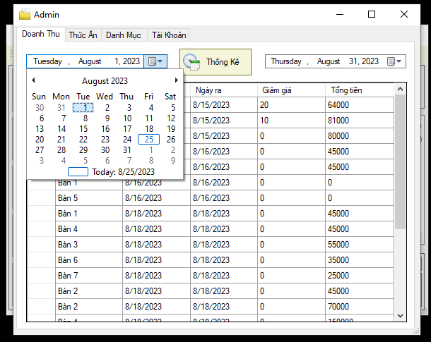
Hình 4.28: Form admin trang Doanh thu
Ta tiến hành chọn ngày bắt đầu thống kê ở ô chọn ngày bên trái và chọn ngày kết thúc thống kê. Sau đó ta nhấn nút Thống kê hệ thống sẽ lọc dữ liệu theo ngày và tiến hành thống kê doanh thu sau đó hiển thị ra màn hình
Trang Thức ăn:
Ở trang này cho ta thấy được danh sách tên và giá tiền của toàn bộ món ăn hoặc nước uống có trong thực đơn của quán. Trang này cũng cho phép quản trị viên có thể thực hiện các thao tác như thêm món, xóa món và sửa thông tin món.
Khi muốn thay đổi thông tin ta nhấn chọn dòng thức ăn ta muốn chỉnh sửa thông tin. Khi này thông tin của món sẽ được hiển thị trên các thanh thông tin ID, Tên món, Danh mục, Giá sẽ hiển thị như ở hình 3.8. Khi này ta tiến hành chỉnh sửa thông tin trực tiếp chỉnh sửa trên các ô thông tin và nhấn nút Sửa. Khi này thông tin sẽ được cập nhật với cơ sở dữ liệu và hiển thị ngay lên màn hình
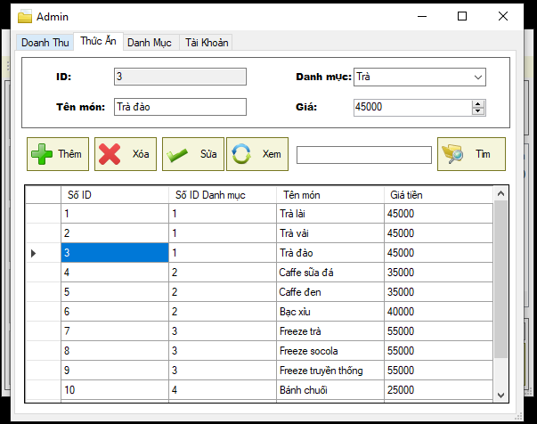
Hình 4.29: Form admin trang Thức ăn
Khi muốn thêm thông món ăn ta lựa chọn danh mục món ta muốn thêm vào sau đó nhập tiên thức ăn và giá. Sau đó nhấn nút Thêm, khi này thức ăn được thêm vào cơ sở dữ liệu và cập nhật lên màn hình.
Khi muốn xóa món ăn ta chọn món ăn muốn xóa sau đó nhấn nút Xóa. Khi này thông tin món ăn sẽ được xóa khỏi cơ sở dữ liệu và cập nhật lên màn hình. Nút Xem có chức năng làm mới trang hiển thị.
Ngoài ra ở trang này còn có chức năng tìm kiếm món ăn theo tên gần đúng. Như ở hình 3.9 khi ta chỉ nhập chữ trà thì danh sách sẽ hiển thị ra toàn bộ thông tin món ăn có liên quan đến trà.
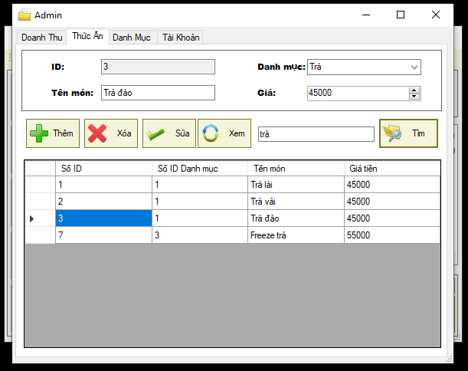
Hình 4.30: Form admin trang Thức ăn chức năng tìm kiếm gần đúng
Trang Danh mục:
Ở trang này sẽ hiển thị các danh mục món ăn của quán nhằm quản lý tốt hơn các món trong thực đơn. Ở trang này cũng có các chức năng như thêm danh mục, sửa thông tin danh mục, xóa danh mục như trang thức ăn.
Lưu ý: khi xóa danh mục món ăn thì những món có trong danh mục cũng sẽ bị xóa đi.
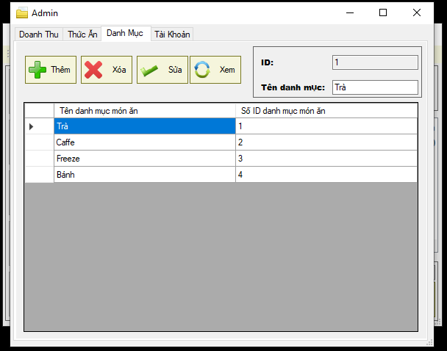
Hình 4.31: Form admin trang Danh mục
Trang Tài khoản:
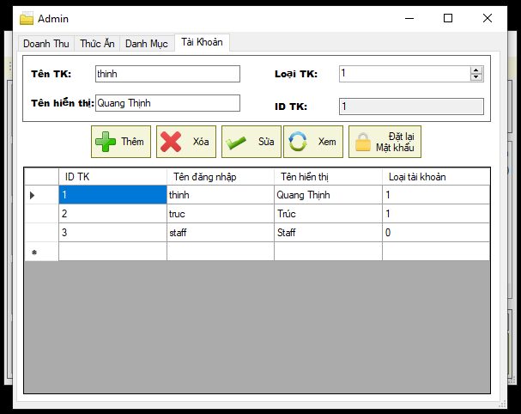
Hình 4.32: Form admin trang Tài khoản
Đây là nơi hiển thị toàn bộ thông tin tài khoản của quản trị viên cũng như nhân viên sử dụng. Đặc biệt đây sẽ không hiển thị mật khẩu của tài khoản nên khi người dùng quên mật khẩu ta thực hiện các bước sau: Chọn tài khoản ở danh sách khi này thông tin của tài khoản sẽ được hiển thị lên trên các mục thông tin Tên TK, Loại TK, Tên hiển thị, ID tài khoản. Sau đó ta nhấn nút “Đặt lại mật khẩu”. Khi này mật khẩu sẽ được đưa về mặc định là trùng với tên đăng nhập tài khoản.
Ngoài ra cũng có các chức năng như thêm tài khoản, xóa tài khoản và sửa thông tin tài khoản có chức năng tương tự trang thức ăn.
4.5.4 Form thông tin tài khoản đăng nhập
Ta di chuyển chuột đến ô thông tin và chọn thông tin cá nhân. Ở đây ta có thể tiến hành thay đổi thông tin của tài khoản đang đăng nhập đặc biệt là mật khẩu. Vì trang thông tin tài khoản ở hình 3.11 sẽ không cho phép ta can thiệp vào mật khẩu của tài khoản.
Ngoài ra khi nhấn nút Đăng xuất chương trình sẽ tiến hành thoát tài khoản ra lại trang login đăng nhập để người dùng tiến hành đăng nhập sử dụng bằng chương
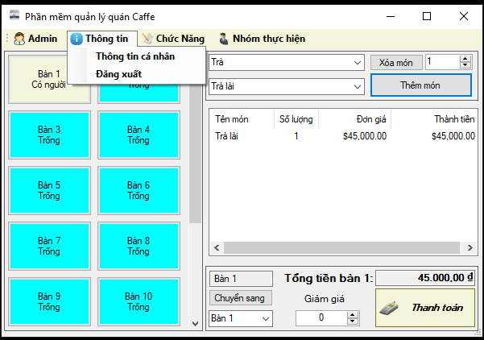
Hình 4.33: Form thông tin quản lý quán caffe
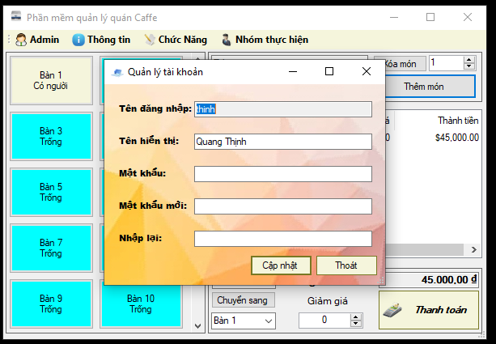
Hình 4.34: Form thông tin cá nhân
Ở trang thông tin cá nhân ta có thể thay đổi tên hiển thị hoặc cập nhật mật khẩu mới. Khi này ta cần nhập mật khẩu mới 2 lần và hoàn toàn giống nhau. Sau đó nhấn nút Cập nhật. Khi này thông tin tài khoản sẽ được cập nhật.
4.5.5 Form chức năng phím tắt
Với việc thao tác nhanh ta sẽ cần phím tắt nhằm tối ưu tốc độ sử dụng. Ở đây có các phím tắt để thêm món, thanh toán và chuyển bàn.
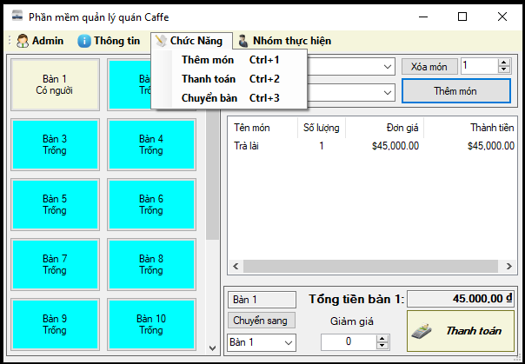
Hình 4.35: Form thông tin phím tắt
4.5.6 Một số chức năng cơ bản của chương trình
Hiển thị danh sách bàn: Ta sẽ sử dụng chức năng Flow Layout Panel để các bàn tự điền đầy vào ô mà không cần phải sắp xếp
Chức năng thêm, xóa, sửa, xem thông tin: Ở bất kỳ một chương trình nào cũng cần các thao tác thêm, xóa, sửa nhằm chỉnh sửa thông tin người dùng và để thuận tiện trong tương tác với cơ sở dữ liệu ta tiến hành sử dụng mô hình ba lớp. Ta sẽ lấy ví dụ ở form tài khoản ở hình 3.11 (các form khác là tương tự):
- Chức năng thêm thông tin: Ta sẽ tiến hành nhập các thông tin: Tên tài khoàn, tên hiển thị, chọn loại tài khoản (ID sẽ được tự thêm và không trùng với các ID trước đó). Sau đó nhấn nút thêm:
- Khi này giao diện sẽ tiến hành gửi thông tin xuống lớp DTO trung gian để lưu các biến dữ liệu tên tài khoản, tên hiển thị, loại tài khoản. Lớp hiển thị bên trên chỉ có nhiệm vụ hiển thị và lấy thông tin chứ không có chức năng xử lý và làm việc với dữ liệu chính vì thế ta cần bước trung gian này
- Lúc này lớp lớp DTO sẽ đẩy các biến về cho lớp DAL để xử lý.
- Chức năng xóa thông tin: Ta sẽ tiến hành chọn tài khoản muốn xóa ở danh sách hiển thị. Khi này thông tin tài khoản sẽ được hiển thị lên các ô dữ liệu. Sau đó nhấn nút xóa:
- Khi này giao diện sẽ tiến hành gửi thông tin xuống lớp DTO trung gian để lưu các biến dữ liệu tên tài khoản, tên hiển thị, loại tài khoản.
- Lúc này lớp lớp DTO sẽ đẩy các biến về cho lớp DAL để xử lý.
4.6 CÁC CHI PHÍ VÀ THIẾT KẾ HẠ TẦNG HỆ THỐNG
4.6.1 Bảng chi phí báo giá
Bảng 4.1: Bảng báo giá chi tiết cài đặt hệ thống
STT | Tên thiết bị | Đơn giá | Số lượng | Tổng | Ghi chú
1 | Máy Tính | 14,900,000 | 1 | 14,900,000 | Bao gồm thuế vat
2 | Màn Hình | 2,100,000 | 1 | 2,100,000 | Bao gồm thuế vat
3 | Tường lửa | 500,000 | 1 | 50,000 | Bao gồm thuế vat
4 | Dây mạng | 20,000 | 50(mét) | 1,000,000 | Bao gồm thuế vat
5 | Ổ cắm | 100,000 | 2 | 20,000 | Bao gồm thuế vat
6 | Dây điện | 20,000 | 50(mét) | 1,000,000 | Bao gồm thuế vat
7 | Nhân công | 5,000,000 | 2 | 5,000,000
Tổng |  |  |  | 24,070,000
Hai mưới bốn triệu không trăm bảy mươi nghìn đồng

4.6.2 Sơ đồ hạ tầng mạng
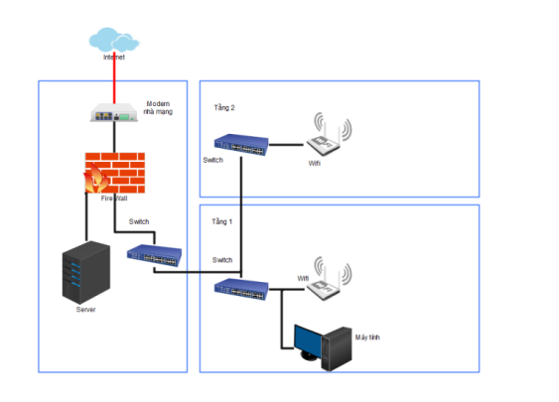
Hình 4.36: Sơ đồ kết cấu hạ tầng mạng hệ thống
CHƯƠNG 5: KẾT LUẬN VÀ HƯỚNG PHÁT TRIỂN
5.1 KẾT LUẬN
Hệ thống quản lý quán caffe đã đạt được một số mục tiêu nhất định như:
- Đã thiết kế và triển khai thành công một cơ sở dữ liệu chứa thông tin chi tiết về sản phẩm, bao gồm tên, giá cả, mô tả và số lượng tồn kho. Tích hợp chức năng quản lý nhân viên, bao gồm thông tin cá nhân, chức vụ, và quyền hạn truy cập vào hệ thống.
- Phát triển chức năng tìm kiếm linh hoạt và tiện lợi, giúp người quản lý và nhân viên nhanh chóng tra cứu thông tin sản phẩm theo nhiều tiêu chí khác nhau. Xây dựng mô-đun liệt kê danh sách sản phẩm, hỗ trợ quản lý tồn kho, giúp người dùng dễ dàng theo dõi sản phẩm còn trong kho.
- Thiết kế và triển khai chức năng báo cáo doanh thu, cho phép người quản lý xem tổng doanh thu của quán cafe trong mỗi tháng. Đưa ra các biểu đồ và thống kê giúp người quản lý đánh giá hiệu suất kinh doanh và đưa ra các chiến lược điều chỉnh khi cần thiết.
- Sử dụng mô hình Use Case để hiểu rõ và mô tả chức năng của hệ thống, giúp xác định và đáp ứng đúng các yêu cầu của người dùng. Áp dụng công nghệ C#, Winform, .Net Framework, SQL Server và StarUML, tạo nên một hệ thống mạnh mẽ và dễ bảo trì.
- Xây dựng sơ đồ lớp, sơ đồ hoạt động, và biểu đồ tuần tự để mô tả cấu trúc và hoạt động của hệ thống. Thiết kế giao diện người dùng thân thiện, bao gồm các form đăng nhập, quản lý chính, admin, và các chức năng cơ bản.
- Đề xuất và phân tích chi phí liên quan đến triển khai hệ thống, bao gồm cả chi phí phần mềm và hạ tầng mạng. Xây dựng sơ đồ hạ tầng mạng để đảm bảo hiệu suất và ổn định trong quá trình sử dụng.
Mặc dù hệ thống quản lý bán cafe đã đạt được một số thành công đáng kể, tuy nhiên, cũng tồn tại một số hạn chế mà chúng tôi gặp phải trong quá trình nghiên cứu và triển khai. Những hạn chế hệ thống còn chưa đạt được:
- Hệ thống hiện tại chưa được thiết kế để dễ dàng mở rộng khi quán cafe mở rộng quy mô hoặc mở rộng dịch vụ. Việc thêm mới các chức năng hoặc tính năng có thể gặp khó khăn và đòi hỏi sự can thiệp chủ động của nhóm phát triển.
- Hệ thống chưa tích hợp mạnh mẽ khả năng tương tác với khách hàng. Khả năng đặt hàng trực tuyến, chương trình khuyến mãi hoặc quản lý thông tin khách hàng chưa được triển khai đầy đủ, giới hạn khả năng tương tác và quảng bá thương hiệu.
- Hệ thống chưa đảm bảo đủ mức độ bảo mật cho dữ liệu quan trọng như thông tin cá nhân của nhân viên và khách hàng. Các biện pháp an ninh cần được cải thiện để ngăn chặn rủi ro mất thông tin và truy cập trái phép.
- Chưa có tính năng thanh toán trực tuyến trong hệ thống, điều này có thể là một hạn chế trong việc cung cấp trải nghiệm thanh toán thuận tiện và linh hoạt cho khách hàng.
- Hệ thống hiện tại chủ yếu được phát triển cho môi trường desktop sử dụng C# và Winform, điều này có thể tạo ra hạn chế đối với khả năng sử dụng trên nền tảng di động hoặc trình duyệt web.
- Hệ thống chưa đáp ứng tốt trong việc cung cấp thông tin và tương tác thời gian thực. Việc cập nhật dữ liệu không linh hoạt và không có khả năng cập nhật tức thì có thể ảnh hưởng đến quyết định kinh doanh trong trường hợp cần thiết.
- Một trong những hạn chế rõ ràng của hệ thống là giao diện người dùng chưa được thiết kế một cách hấp dẫn và thân thiện đủ. Giao diện quan trọng để tạo ra trải nghiệm người dùng tích cực và thú vị. Sự cần thiết của việc tối ưu hóa giao diện để làm cho việc sử dụng hệ thống trở nên dễ dàng và thuận tiện.
5.2 ĐỀ XUẤT
- Cải tiến giao diện người dùng: tập trung vào việc cải thiện thiết kế giao diện để tạo ra một trải nghiệm người dùng trực quan và thú vị hơn. Điều này có thể bao gồm việc sử dụng màu sắc hài hòa, biểu tượng dễ nhận biết và bố cục hợp lý để làm cho giao diện trở nên thân thiện và hấp dẫn. Giao diện người dùng của hệ thống quản lý bán cafe hiện tại không đạt đến mức độ thẩm mỹ và trực quan mong muốn. Giao diện trông khá cơ bản và chưa tận dụng hết tiềm năng để tạo ra trải nghiệm người dùng tích cực. Giao diện cần đạt được những mục tiêu:
- Esthetics (Mỹ thuật): Tạo ra giao diện màu sắc hài hòa, thân thiện với mắt và phản ánh đúng thương hiệu của quán cafe. Sử dụng biểu tượng và hình ảnh để làm phong phú hóa giao diện.
- Consistency (Đồng nhất): Đảm bảo sự đồng nhất trong việc sử dụng các phần tử giao diện để người dùng có thể dễ dàng nhận diện và sử dụng hệ thống mà không gặp khó khăn.
- Intuitiveness (Dễ sử dụng): Tối ưu hóa bố cục và cách sắp xếp các chức năng để tạo ra trải nghiệm người dùng thuận tiện và dễ hiểu.
- Cải tiến chức năng thanh toán trực tuyến. Khả năng thanh toán trực tuyến giúp giảm thời gian và công sức của khách hàng, nhưng thiếu tính năng này có thể tạo ra sự bất tiện và mất thời gian. Việc sử dụng các phương thức thanh toán trực tuyến đòi hỏi có các biện pháp bảo mật mạnh mẽ để đảm bảo an toàn thông tin tài khoản và giao dịch. Cần đạt được các mục tiêu như:
- Tính Tiện Lợi: Tích hợp tính năng thanh toán trực tuyến để tối ưu hóa trải nghiệm mua sắm và đặt hàng của khách hàng, từ đó tăng cường tính tiện lợi.
- Bảo Mật Thanh Toán: Đảm bảo rằng tính năng thanh toán trực tuyến được tích hợp với các biện pháp bảo mật mạnh mẽ để bảo vệ thông tin quan trọng của khách hàng.
- Cải tiến khả năng bảo mật của hệ thống
DANH MỤC TÀI LIỆU THAM KHẢO
1. TS. Nguyễn Kim Quốc (2022), Slide bài giảng hệ thống thông tin doanh nghiệp, Khoa CNTT, Trường ĐH. Nguyễn Tất Thành.
2. TS LÊ Văn Phùng, Kỹ Thuật Phân Tích Và Thiết Kế Hệ Thống Thông Tin (Hướng Cấu Trúc)

